[ Logo ESPRIT ]

République Tunisienne
Ministère de l’Enseignement Supérieur et de la Recherche Scientifique
École Supérieure Privée d’Ingénierie et de Technologies — ESPRIT
RAPPORT DE PROJET DE FIN D’ÉTUDES
Présenté en vue de l’obtention du Diplôme National d’Ingénieur en Informatique
Spécialité : [spécialité à compléter]
PIQBIT : plateforme de recrutement intelligente assistée par l’intelligence artificielle
Du dépôt du CV à la signature du contrat : analyse, évaluation, décision et négociation
Réalisé par : Emna Ouerghemmi
Encadrant académique : [Nom de l’encadrant(e) académique]
Encadrant professionnel : [Nom de l’encadrant(e) professionnel(le)]
Organisme d’accueil : [Nom de l’entreprise d’accueil]
Année universitaire 2025 – 2026

Remerciements
Au terme de ce projet de fin d’études, je tiens à exprimer ma profonde gratitude à toutes les personnes qui ont contribué, de près ou de loin, à sa réussite.
Je remercie très sincèrement mon encadrant(e) professionnel(le), [Nom], pour la confiance accordée, la qualité de son suivi et la pertinence de ses orientations techniques tout au long du stage. Ses exigences sur la clarté des choix et la rigueur des validations ont fortement marqué ce travail.
J’adresse également mes vifs remerciements à mon encadrant(e) académique, [Nom], pour sa disponibilité, ses conseils méthodologiques et ses relectures attentives, qui m’ont aidée à donner à ce projet une démarche scientifique.
Mes remerciements vont aussi à l’ensemble de l’équipe de [Nom de l’entreprise / du service] pour son accueil chaleureux, ses retours sur les parcours de recrutement et le temps consacré aux démonstrations.
Je remercie les membres du jury d’avoir accepté d’évaluer ce travail, ainsi que le corps enseignant d’ESPRIT pour la formation reçue durant mon cursus.
Enfin, je dédie ce travail à ma famille et à mes proches, pour leur soutien constant et leurs encouragements.

Résumé
Ce rapport présente la conception et la réalisation de PIQBIT, une plateforme web de recrutement qui numérise l’intégralité du processus, de la publication d’une offre jusqu’à l’embauche. La plateforme associe une application Angular, une API REST FastAPI, une base PostgreSQL dotée de l’extension vectorielle pgvector et un module d’intelligence artificielle découplé.
L’IA y joue un rôle d’assistance : un modèle de classification (TF-IDF et régression logistique) vérifie qu’un document déposé est bien un CV ; le CV est analysé puis noté de façon explicable par rapport à l’offre ; le candidat voit son score et ce qui lui manque, et reçoit des recommandations d’offres ; un modèle de Gradient Boosting estime une fourchette de salaire de marché. La plateforme couvre ensuite le test technique chronométré (génération, validation et mise en service des questions, temps caché par question), les entretiens (créneaux, Google Meet, Google Agenda, évaluation assistée), l’aide à la décision avec départage des ex æquo, l’arbitrage d’une demande de salaire et la signature électronique du contrat.
Le principe directeur est constant : l’IA propose, l’humain décide, et chaque proposition reste explicable et conservée séparément de la décision.
Mots-clés : recrutement, analyse de CV, scoring explicable, détection de documents, recherche sémantique, prédiction salariale, aide à la décision, signature électronique, Angular, FastAPI.

Abstract
This report presents the design and implementation of PIQBIT, a web recruitment platform that digitises the whole hiring process, from job posting to hiring. It combines an Angular application, a FastAPI REST API, a PostgreSQL database with the pgvector extension, and a decoupled artificial-intelligence module.
AI acts as an assistant: a classification model (TF-IDF and logistic regression) checks that an uploaded document is actually a résumé; the résumé is parsed and scored against the job offer in an explainable way; candidates see their score, what they are missing, and job recommendations; a Gradient Boosting model estimates a market salary range. The platform then covers the timed technical test (question generation, validation and activation, hidden per-question timing), interviews (time slots, Google Meet, Google Calendar, assisted evaluation), hiring decision support with tie-breaking, salary-request arbitration, and electronic contract signature.
The guiding principle is constant: AI proposes, humans decide, and every proposal remains explainable and is stored separately from the decision.
Keywords: recruitment, résumé parsing, explainable scoring, document classification, semantic search, salary prediction, decision support, electronic signature, Angular, FastAPI.

Table des matières
(Dans Word : clic droit sur la table puis « Mettre à jour les champs » pour actualiser les numéros de page.)
Remerciements 2
Résumé 3
Abstract 4
Table des matières 5
Liste des figures 9
Liste des tableaux 11
Liste des abréviations 12
Introduction générale 13
Chapitre 1 : Cadre général du projet 14
1.1 Introduction 14
1.2 Présentation de l’organisme d’accueil 14
1.2.1 Présentation générale 14
1.2.2 Le service d’accueil 14
1.3 Contexte du projet 15
1.4 Étude de l’existant 15
1.5 Problématique 16
1.6 Solution proposée 16
1.7 Mission et tâches quotidiennes 17
1.8 Méthodologie de travail 18
1.9 Backlog du produit 18
2 Conclusion 19
Chapitre 2 : Analyse, conception et fondements théoriques 20
2.1 Introduction 20
2.2 Backlog du socle technique 20
2.3 Identification des acteurs 20
2.4 Besoins fonctionnels 21
2.5 Besoins non fonctionnels 22
2.6 Diagramme de cas d’utilisation global 22
2.7 Architecture de la solution 24
2.7.1 Architecture n-tiers 24
2.7.2 Choix technologiques 24
2.7.3 Routage des modèles de langage et confidentialité 25
2.8 Modèle de données 25
2.9 Fondements théoriques 27
2.9.1 Représentation TF-IDF et régression logistique 27
2.9.2 Plongements sémantiques et similarité cosinus 27
2.9.3 Gradient Boosting pour la régression 28
2.9.4 Métriques d’évaluation 28
2.9.5 Génération augmentée par récupération 28
2.9.6 Contrôle d’accès et authentification 29
3 Conclusion 29
Chapitre 3 : Gestion des utilisateurs, sécurité et tableau de bord interactif 30
3.1 Introduction 30
3.2 Cas d’utilisation du module 30
3.3 Authentification 30
3.4 Contrôle d’accès à quatre rôles 31
3.5 Administration des comptes 32
3.6 Profil utilisateur 32
3.7 Tableau de bord interactif partagé 33
3.7.1 Principe 33
3.7.2 Conception 33
3.7.3 Réalisation 33
3.8 Notifications en temps réel 34
3.9 Conclusion 35
Chapitre 4 : Module de recrutement intelligent 36
4.1 Introduction 36
4.2 Cas d’utilisation du module 36
4.3 Gestion des offres d’emploi 36
4.3.1 Création manuelle 36
4.3.2 Création assistée par prompt 36
4.3.3 Suggestion de salaire pour l’offre 37
4.4 Candidature et dépôt du CV 38
4.5 Modèle de détection de CV 38
4.5.1 Motivation 38
4.5.2 Constitution du jeu de données 38
4.5.3 Apprentissage 39
4.5.4 Résultats 39
4.6 Analyse et scoring explicable du CV 41
4.6.1 Extraction des informations 41
4.6.2 Calcul du score 41
4.6.3 Classement des candidats 41
4.6.4 Une difficulté révélatrice : la surnotation silencieuse 42
4.7 Transparence pour le candidat et recommandations 42
4.7.1 Le candidat voit son score et ce qui lui manque 42
4.7.2 Recommandation des offres les plus adaptées au CV 43
4.8 Modèle de prédiction salariale 44
4.8.1 Audit et préparation des données 44
4.8.2 Comparaison et sélection du modèle 44
4.9 Conclusion 45
Chapitre 5 : Évaluation des candidats : test technique et entretiens 46
5.1 Introduction 46
5.2 Test technique 46
5.2.1 Cas d’utilisation 46
5.2.2 Vivier de questions : génération, validation et mise en service 46
5.2.3 Composition et envoi du test 47
5.2.4 Passation chronométrée 47
5.2.5 Temps caché et analyse du comportement 47
5.2.6 Correction et résultats 48
5.3 Entretiens 49
5.3.1 Cas d’utilisation 49
5.3.2 Proposition de dates 49
5.3.3 Confirmation, annulation et modification 49
5.3.4 Google Meet et Google Agenda 50
5.3.5 Évaluation de l’entretien 51
5.4 Conclusion 52
Chapitre 6 : Décision d’embauche, négociation salariale et contrat 53
6.1 Introduction 53
6.2 Aide à la décision d’embauche 53
6.2.1 Score composite 53
6.2.2 Recommandation 53
6.2.3 Départage des candidats ex æquo 54
6.2.4 Application de la décision et vivier en réserve 54
6.3 Négociation salariale 55
6.3.1 Problème posé 55
6.3.2 Moteur de décision 55
6.4 Contrat et signature électronique 56
6.4.1 Préparation du contrat 56
6.4.2 Signature électronique 57
6.5 Conclusion 58
Chapitre 7 : Validation, déploiement et bilan du stage 59
7.1 Introduction 59
7.2 Stratégie de tests 59
7.3 Intégration continue 60
7.4 Déploiement 60
7.5 Difficultés rencontrées et changements d’objectifs 61
7.6 Planning réel du projet 62
7.7 Bilan du stage 64
7.7.1 Atteinte des objectifs 64
7.7.2 Apports pour l’entreprise 64
7.7.3 Apports personnels et compétences acquises 64
7.8 Conclusion 64
Conclusion générale 65
Bibliographie et Netographie 66
Annexes 68
Annexe A — Inventaire de l’API REST 68
Annexe B — Paramètres des modèles d’apprentissage 68
Annexe C — Statuts d’une candidature 69
Annexe D — Captures complémentaires 70

Liste des figures
Figure 1 : Organigramme de l’organisme d’accueil 14
Figure 2 : Vue d’ensemble du cycle de recrutement couvert par PIQBIT 17
Figure 3 : Diagramme de cas d’utilisation global 23
Figure 4 : Architecture n-tiers de PIQBIT 24
Figure 5 : Diagramme de classes global de PIQBIT 26
Figure 6 : Cas d’utilisation de la gestion des utilisateurs et du tableau de bord 30
Figure 7 : Diagramme de séquence de la connexion avec double authentification 31
Figure 8 : Interfaces de connexion, d’inscription et d’activation de la double authentification 31
Figure 9 : Interface d’administration des utilisateurs et des rôles 32
Figure 10 : Diagramme de séquence de la composition et de l’affichage du tableau de bord 33
Figure 11 : Tableau de bord interactif vu par l’administrateur 34
Figure 12 : Ajout d’un graphique et choix de sa visibilité 34
Figure 13 : Tableau de bord vu par un recruteur 34
Figure 14 : Cas d’utilisation du module de recrutement 36
Figure 15 : Diagramme de séquence de la création d’une offre par prompt 37
Figure 16 : Création d’une offre : prompt et suggestion de salaire 37
Figure 17 : Diagramme d’états-transitions d’une candidature 38
Figure 18 : Chaîne d’apprentissage du détecteur de CV 39
Figure 19 : Matrice de confusion du détecteur de CV 40
Figure 20 : Refus d’un document non-CV au dépôt 41
Figure 21 : Diagramme de séquence de l’analyse et du scoring d’une candidature 42
Figure 22 : Classement des candidats d’une offre 42
Figure 23 : Diagramme d’activités de la recommandation d’offres 43
Figure 24 : Transparence pour le candidat : score, compétences manquantes et recommandations 44
Figure 25 : Comparaison des erreurs des modèles de prédiction salariale 45
Figure 26 : Cas d’utilisation du test technique 46
Figure 27 : Cycle de vie d’une question du vivier 47
Figure 28 : Diagramme de séquence de la passation du test technique 48
Figure 29 : Relecture et validation des questions générées 48
Figure 30 : Passation du test et copie détaillée avec les signaux de temps 49
Figure 31 : Cas d’utilisation du module d’entretiens 49
Figure 32 : Diagramme d’états-transitions d’une invitation d’entretien 50
Figure 33 : Diagramme de séquence de la confirmation d’un créneau avec Meet et Agenda 51
Figure 34 : Gestion et évaluation des entretiens 51
Figure 35 : Diagramme d’activités de la recommandation d’embauche 53
Figure 36 : Aide à la décision et départage des ex æquo 55
Figure 37 : Diagramme de séquence de l’analyse d’une demande de salaire 56
Figure 38 : Analyse d’une demande de salaire 56
Figure 39 : Diagramme d’états-transitions d’un contrat 57
Figure 40 : Diagramme de séquence de la signature électronique du contrat 57
Figure 41 : Préparation, signature et certificat du contrat 58
Figure 42 : Chaîne d’intégration continue 60
Figure 43 : Diagramme de déploiement de PIQBIT 61
Figure 44 : Diagramme de Gantt du déroulement du stage 63
Figure 45 : Documentation interactive de l’API 70
Figure 46 : Services Docker en fonctionnement 70

Liste des tableaux
Tableau 1 : Abréviations utilisées dans le rapport 12
Tableau 2 : Comparaison des familles de solutions de recrutement existantes 15
Tableau 3 : Planning prévisionnel 18
Tableau 4 : Backlog du produit PIQBIT 18
Tableau 5 : Backlog du socle technique et de la conception 20
Tableau 4 : Acteurs du système et droits principaux 21
Tableau 5 : Synthèse des besoins fonctionnels par module 21
Tableau 6 : Besoins non fonctionnels et critères d’acceptation 22
Tableau 7 : Pile technologique et justification des choix 24
Tableau 8 : Regroupement des tables par domaine 26
Tableau 9 : Matrice simplifiée des droits par rôle 32
Tableau 10 : Performances du détecteur de CV 39
Tableau 11 : Répartition des documents dans les zones de décision 40
Tableau 12 : Comparaison des modèles de prédiction salariale (moyenne sur 5 partitions) 44
Tableau 13 : Signaux calculés lors du test technique 47
Tableau 14 : Ordre des critères de départage des ex æquo 54
Tableau 15 : Règles de décision de la négociation salariale 55
Tableau 16 : Couverture des tests automatisés par module 59
Tableau 17 : Résultats de la campagne de tests [à compléter après exécution] 59
Tableau 18 : Difficultés rencontrées et réponses apportées 61
Tableau 19 : Déroulement réel du projet 62
Tableau 20 : Bilan de l’atteinte des objectifs 64
Tableau 21 : Inventaire des endpoints de l’API par préfixe 68
Tableau 22 : Paramètres des modèles et des moteurs de décision 68
Tableau 23 : Statuts d’une candidature 69

Liste des abréviations
Tableau 1 : Abréviations utilisées dans le rapport
Abréviation | Signification
API | Application Programming Interface
ATS | Applicant Tracking System (logiciel de suivi des candidatures)
CDD / CDI | Contrat à durée déterminée / indéterminée
CI/CD | Intégration continue / Déploiement continu
CNSS | Caisse Nationale de Sécurité Sociale
CV | Curriculum vitæ
ICS | iCalendar (format d’échange d’agenda)
IA / ML | Intelligence artificielle / Apprentissage automatique (Machine Learning)
IRPP | Impôt sur le revenu des personnes physiques
JWT | JSON Web Token
LLM | Large Language Model (grand modèle de langage)
MAE | Mean Absolute Error (erreur absolue moyenne)
OAuth | Open Authorization
OTP / TOTP | One-Time Password / Time-based One-Time Password
QCM | Questionnaire à choix multiples
RAG | Retrieval-Augmented Generation
RBAC | Role-Based Access Control
RH | Ressources humaines
REST | Representational State Transfer
SHA-256 | Secure Hash Algorithm (256 bits)
SPA | Single Page Application
TF-IDF | Term Frequency – Inverse Document Frequency
TND | Dinar tunisien
UML | Unified Modeling Language

Introduction générale
Le recrutement est l’un des processus les plus déterminants pour une organisation : une embauche réussie renforce durablement une équipe, une erreur de recrutement coûte du temps, de l’argent et de la motivation. Or ce processus reste largement manuel. Une offre publiée en ligne attire couramment plusieurs dizaines, voire centaines de candidatures, déposées sous des formats hétérogènes, et chaque CV doit être lu, compris, comparé aux exigences du poste puis suivi au fil d’étapes successives : test, entretiens, décision, négociation et contrat.
Les logiciels de suivi des candidatures (ATS) organisent le stockage des dossiers, mais ne lisent pas réellement leur contenu. Les filtres par mots-clés automatisent le tri au prix d’erreurs silencieuses : un candidat qui écrit « Node.js » là où l’offre demande « node » peut disparaître du résultat sans que personne ne le remarque. Les assistants génératifs récents sont plus souples, mais leurs réponses ne sont pas toujours vérifiables, ce qui pose problème lorsqu’une décision porte sur une personne. À ces limites s’ajoutent des documents déposés qui ne sont pas des CV, des tests techniques difficiles à surveiller, des entretiens dispersés entre messagerie et agenda, et des négociations salariales menées sans référence de marché.
C’est dans ce contexte que s’inscrit ce projet de fin d’études, réalisé au sein de PIQBIT. La problématique peut se formuler ainsi : comment outiller l’ensemble du cycle de recrutement par l’intelligence artificielle, de façon à gagner en rapidité et en objectivité, tout en gardant des propositions explicables, contestables et toujours soumises à la décision humaine ?
Pour y répondre, nous avons conçu et réalisé PIQBITRecrutement, une plateforme web composée d’un espace candidat et d’un back-office pour les équipes de recrutement. La démarche a suivi une progression incrémentale : un socle sécurisé (comptes, rôles, tableau de bord), puis le cœur du recrutement (offres, CV, scoring, recommandations), l’évaluation (test technique et entretiens), et enfin l’aval du processus (décision, négociation, contrat), le tout validé par des tests automatisés et une chaîne d’intégration continue.
Ce rapport est organisé en sept chapitres. Le chapitre 1 présente l’organisme d’accueil, le contexte, l’existant, la problématique et la méthodologie. Le chapitre 2 analyse les besoins, l’architecture et les fondements théoriques. Le chapitre 3 traite des utilisateurs, de la sécurité et du tableau de bord interactif. Le chapitre 4 décrit le recrutement intelligent : offres, prédiction de salaire, détection et scoring des CV, transparence et recommandations. Le chapitre 5 est consacré au test technique et aux entretiens, et le chapitre 6 à la décision d’embauche, à la négociation et au contrat. Le chapitre 7 présente la validation, le déploiement, le planning et le bilan du stage. Une conclusion générale récapitule la démarche et ouvre des perspectives.

Chapitre 1 : Cadre général du projet

1.1 Introduction
Ce premier chapitre situe le projet dans son environnement. Il présente l’organisme d’accueil et le service dans lequel le stage s’est déroulé, le contexte général du recrutement numérique, l’étude des solutions existantes et leurs limites, puis la problématique retenue. Il précise enfin la mission qui m’a été confiée, mes tâches quotidiennes et la méthodologie de travail adoptée.

1.2 Présentation de l’organisme d’accueil

1.2.1 Présentation générale
PIQBIT est une entreprise tunisienne spécialisée dans les technologies de l’information, le développement de solutions numériques et le conseil informatique. Elle accompagne les entreprises et les organismes publics dans leurs projets de transformation digitale, en proposant des solutions adaptées à leurs besoins technologiques et opérationnels.
L’organigramme de l’entreprise est présenté par la Figure 1.
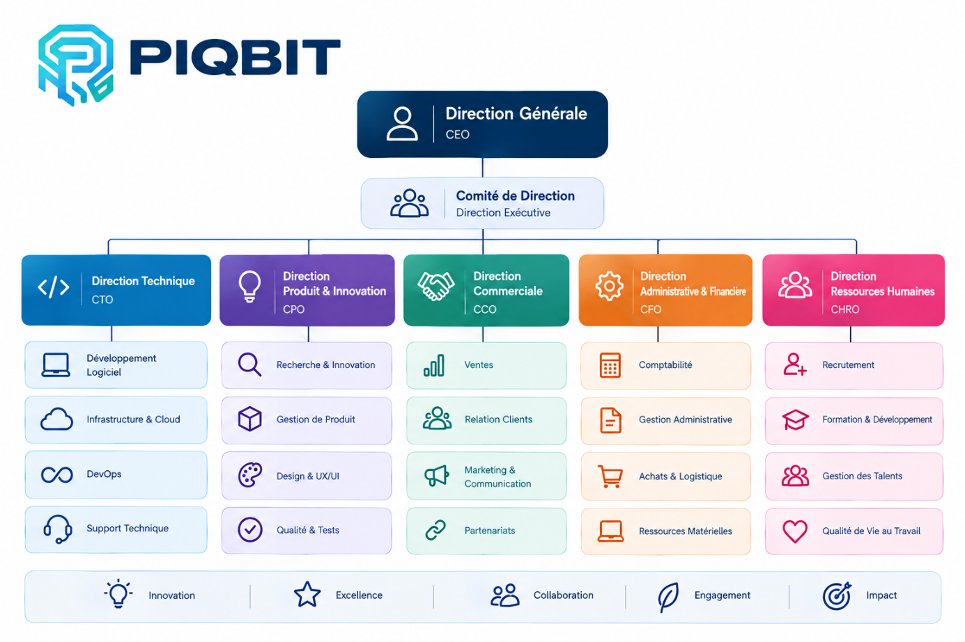
Figure 1 : Organigramme de l’organisme d’accueil

1.2.2 Le service d’accueil
Durant mon stage chez PIQBIT, j’ai travaillé dans un environnement professionnel composé de mon encadrant, qui assurait le suivi de mon travail chaque semaine, d’un testeur chargé de vérifier le code et de détecter les éventuelles erreurs, et de moi-même, en tant que développeuse de l’application PIQBIT. Le travail était organisé par sprints, avec un accompagnement régulier depuis la préparation des études et des documents jusqu’au développement des différentes fonctionnalités. Cette expérience m’a permis de comprendre l’importance des documents fonctionnels et techniques, du cahier des charges et de la documentation, ainsi que les différentes étapes d’intégration d’un modèle d’intelligence artificielle. Les échanges avec mon encadrant et les autres collaborateurs de l’entreprise m’ont également aidée à résoudre des problèmes techniques, à mieux comprendre les besoins liés aux ressources humaines, au recrutement et à la gestion des contrats, et à améliorer mes compétences en communication et en travail en équipe. Ce stage a ainsi représenté une expérience enrichissante, tant sur le plan technique que sur le plan humain et professionnel.

1.3 Contexte du projet
La publication d’offres d’emploi sur des canaux en ligne a profondément changé l’équilibre du recrutement. Publier une annonce coûte désormais peu et expose l’offre à un vivier large ; recevoir des candidatures coûte peu également. En revanche, les lire coûte autant qu’avant : le goulot d’étranglement s’est déplacé de la collecte vers l’analyse.
À cette difficulté de volume s’ajoute une exigence croissante de justification. Un candidat écarté peut demander pourquoi, et une organisation doit pouvoir répondre autrement que par « l’outil ne vous a pas retenu ». Les travaux sur le recrutement algorithmique soulignent d’ailleurs que l’automatisation de la sélection doit s’accompagner de transparence et d’une vigilance particulière vis-à-vis des biais [16]. Le contexte impose donc une double contrainte : traiter du volume et produire des décisions explicables.
Enfin, le recrutement ne s’arrête pas au tri des CV. Il enchaîne des étapes — test technique, entretiens, décision, négociation salariale, contrat — souvent gérées dans des outils différents (tableur, messagerie, agenda, traitement de texte), ce qui provoque des ressaisies, des pertes d’information et une absence de vue d’ensemble.

1.4 Étude de l’existant
Plusieurs familles d’outils occupent le marché du recrutement assisté. Le Tableau 2 les compare selon les critères qui comptent pour notre besoin.
Tableau 2 : Comparaison des familles de solutions de recrutement existantes
Catégorie de solution | Points forts | Limites constatées
Recrutement traditionnel (e-mail, CV papier, fichiers Excel) | Simplicité d’utilisation, faible coût de démarrage, flexibilité. | Traitement manuel, perte de temps, difficultés de suivi et de comparaison des candidatures
Sites d’emploi et plateformes de diffusion d’offres | Large visibilité des offres, réception de nombreuses candidatures, facilité de publication. | Gestion parfois limitée du processus complet, tri des CV souvent manuel ou partiellement automatisé.
Logiciels de gestion des candidatures (ATS) | Centralisation des candidatures, suivi des étapes du recrutement, organisation des dossiers. | Fonctionnalités avancées parfois payantes, personnalisation limitée selon les solutions, intégration variable de l’IA.
Solutions de recrutement basées sur l’intelligence artificielle | Analyse automatique des CV, classement des profils, rapprochement entre compétences et offres. | Risques de biais, dépendance à la qualité des données, résultats nécessitant une vérification humaine.
Suites RH intégrées | Couverture fonctionnelle large | Coût et complexité élevés ; scoring rarement personnalisable

Cette étude met en évidence une discontinuité : les outils qui lisent le CV ne décident pas, et ceux qui gèrent le processus ne lisent pas. Aucune des solutions accessibles ne couvre de bout en bout l’analyse explicable, l’évaluation (test et entretien), l’aide à la décision, la négociation et le contrat, tout en protégeant les données personnelles des candidats.

1.5 Problématique
À partir de ce constat, la problématique du projet a été définie au début du stage comme suit :
« Comment concevoir une plateforme de recrutement intelligente, basée sur des technologies libres et des modèles d’intelligence artificielle gratuits ou exécutés localement, capable de traiter automatiquement un grand volume de candidatures, d’analyser le contenu réel des CV, d’évaluer et de classer les profils selon les exigences des offres, et d’accompagner le recruteur jusqu’à la signature du contrat, tout en garantissant des résultats explicables, transparents et soumis à une décision humaine ? »
Cette problématique se décompose en plusieurs sous-problèmes :
- Qualité des données entrantes : un document déposé n’est pas toujours un CV (lettre, attestation, relevé de notes) et pollue l’analyse ;
- Hétérogénéité et vocabulaire : une même compétence s’écrit de plusieurs façons, et une correspondance littérale produit des faux négatifs silencieux ;
- Explicabilité et transparence : un score unique n’est pas justifiable ; le candidat doit comprendre ce qui lui manque ;
- Fiabilité de l’évaluation : un test en ligne doit être chronométré, et les comportements anormaux doivent être signalés sans être sanctionnés à tort ;
- Décision et départage : deux candidats au même score ne sont pas interchangeables ;
- Négociation : accepter ou non une demande de salaire suppose de croiser budget, marché et profil ;
- Confidentialité : les données des CV ne doivent ni apparaître dans les journaux, ni être envoyées à un service d’IA externe.

1.6 Solution proposée
Pour répondre à cette problématique, nous proposons PIQBIT, une plateforme web de recrutement qui relie l’analyse automatique des candidatures à l’ensemble des actes du recrutement. Elle s’organise en trois espaces : un front-office pour les candidats (offres, candidature, suivi, profil, test, confirmation d’entretien, signature du contrat) et un back-office pour l’administrateur, les responsables RH et les recruteurs .
Le principe directeur est que l’IA propose et l’humain décide : chaque proposition (score, question générée, note d’entretien, recommandation, analyse de salaire) est conservée séparément de la décision du recruteur. La Figure 2 résume le cycle couvert par la plateforme.
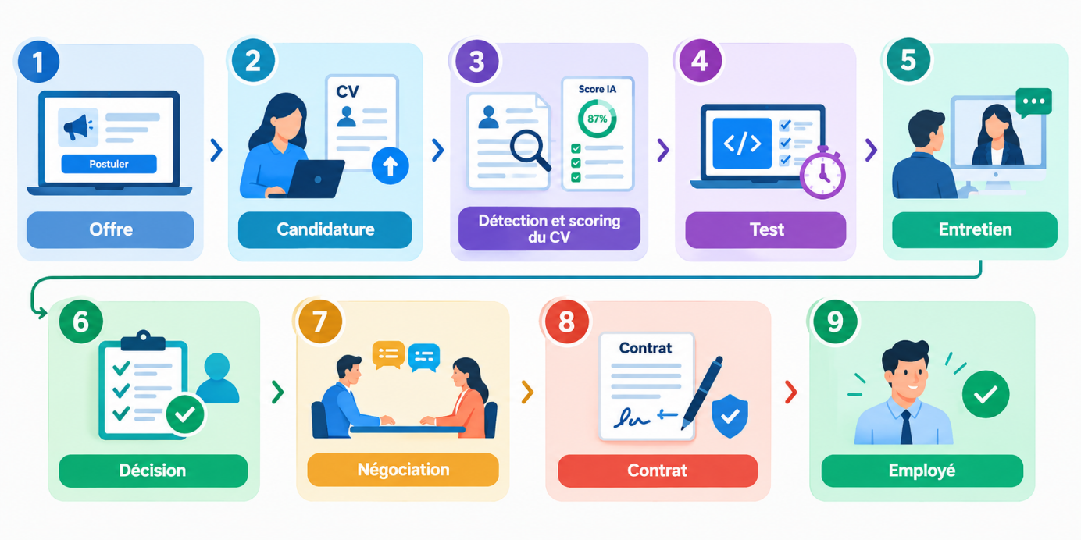
Figure 2 : Vue d’ensemble du cycle de recrutement couvert par PIQBIT

1.7 Mission et tâches quotidiennes
La mission qui m’a été confiée consistait à concevoir, développer, tester et documenter la plateforme, de l’analyse du besoin jusqu’à la mise en conteneurs. J’ai occupé un rôle d’ingénieure full-stack avec une forte composante données et IA : conception de l’architecture et du modèle de données, développement de l’API FastAPI et de l’interface Angular, préparation des jeux de données, entraînement et évaluation des modèles, intégration des services Google et rédaction de la documentation (cahier des charges, documentation technique).
Mes tâches quotidiennes s’organisaient ainsi :
- Point de synchronisation avec l’encadrant sur l’avancement et les priorités ;
- Analyse d’un besoin fonctionnel et rédaction des règles métier correspondantes ;
- Développement côté serveur (services, endpoints, migrations) puis côté interface ;
- Ecriture des tests automatisés couvrant les règles métier et les cas limites ;
- Préparation et nettoyage de données, entraînement et évaluation des modèles ;
- Revue de code, correction des anomalies remontées par les tests et la CI ;
- Démonstrations régulières auprès de l’équipe et mise à jour de la documentation.

1.8 Méthodologie de travail
Le développement de la plateforme a été organisé selon une approche agile basée sur des sprints, permettant de réaliser les fonctionnalités progressivement et de les tester régulièrement. Chaque sprint comprenait une phase de planification, de développement, de tests et de suivi avec mon encadrant, qui évaluait l’avancement du travail chaque semaine. Cette organisation favorisait l’identification rapide des erreurs, l’amélioration continue et l’adaptation aux besoins du projet. La documentation fonctionnelle et technique était également préparée et mise à jour tout au long du développement
Le versionnement est assuré par Git et GitHub, avec des branches par fonctionnalité fusionnées par demandes de fusion (pull requests). Les principaux outils de travail sont Visual Studio Code, Docker Desktop, la documentation interactive, et pgAdmin pour l’inspection de la base.
Le Tableau 3 reprend le planning prévisionnel initial défini au début du stage. Le planning réel, plus détaillé, est présenté au chapitre 7.
Tableau 3 : Planning prévisionnel
Phase | Contenu | Durée estimée
1 — Mise en place | Configuration du projet, base de données, environnement | 3 semaine
2 — Authentification | Inscription, connexion, JWT, vérification de l’e-mail | 2 semaine
3 — Offres | Création, recherche, filtrage, détail des offres | 3 semaine
4 — Candidatures | Postulation, dépôt du CV, statuts | 2 semaines
5 — Profil | Profil candidat, photo, données personnelles | 1 semaine
6 — Back-office | Tableau de bord RH, gestion des candidatures, gestion de test techniques | 4 semaines
7 — Interface | Refonte graphique, responsive, animations | 2 semaine
8 — Tests | Tests automatisés, correction d’anomalies | 2 semaine
9 — Déploiement | Docker, CI/CD, configuration de production | 3 semaine

1.9 Backlog du produit
Au lancement du projet, les besoins ont été regroupés en un backlog du produit, organisé par grandes fonctionnalités (épopées). Le Tableau 4 le présente ; chaque ligne est ensuite détaillée dans le backlog du chapitre correspondant.
Tableau 4 : Backlog du produit PIQBIT
ID | Fonctionnalité | User story | Priorité
1 | Gestion des utilisateurs et des accès | En tant que utilisateur, je veux un compte sécurisé et un accès adapté à mon rôle afin de n’agir que sur ce qui me concerne. | Haute
2 | Tableau de bord interactif | En tant que administrateur, je veux composer un tableau de bord partagé selon les rôles afin de piloter le recrutement. | Moyenne
3 | Gestion des offres | En tant que responsable RH, je veux créer des offres manuellement ou par prompt, avec une suggestion de salaire afin de publier rapidement des annonces cohérentes. | Haute
4 | Candidature et analyse des CV | En tant que recruteur, je veux que les CV soient vérifiés, analysés et notés automatiquement afin de présélectionner rapidement les candidats. | Haute
5 | Transparence et recommandations | En tant que candidat, je veux connaître mon score, ce qui me manque et les offres adaptées à mon profil afin d’améliorer mes candidatures. | Moyenne
6 | Test technique | En tant que recruteur, je veux envoyer un test chronométré dont les questions sont générées puis validées afin de mesurer les compétences réelles. | Haute
7 | Entretiens | En tant que recruteur, je veux planifier, confirmer et évaluer les entretiens avec Google Meet et Google Agenda afin de centraliser leur organisation. | Haute
8 | Décision d’embauche | En tant que responsable RH, je veux une recommandation fondée sur tous les scores, avec départage des ex æquo afin de décider objectivement. | Haute
9 | Négociation salariale | En tant que responsable RH, je veux savoir si une demande de salaire est acceptable afin de négocier dans le respect du budget. | Moyenne
10 | Contrat et signature électronique | En tant que responsable RH, je veux générer le contrat et le faire signer en ligne afin de finaliser l’embauche sans papier. | Haute
11 | Validation et déploiement | En tant que membre de l’équipe technique, je veux des tests, une intégration continue et des conteneurs afin de livrer une plateforme fiable. | Haute

2 Conclusion
Ce chapitre a présenté l’organisme d’accueil et son service, le contexte du recrutement numérique, les limites des solutions existantes et la problématique retenue : automatiser sans renoncer à l’explicabilité ni à la décision humaine. Il a également précisé ma mission et la démarche suivie. Le chapitre suivant transforme ce cadrage en besoins formalisés, en architecture et en fondements théoriques.

Chapitre 2 : Analyse, conception et fondements théoriques

2.1 Introduction
Ce chapitre formalise les besoins de la plateforme, présente l’architecture retenue et le modèle de données, puis expose les fondements théoriques des techniques d’IA et de sécurité utilisées dans les chapitres suivants. Le lecteur non spécialiste y trouvera les définitions nécessaires à la compréhension du travail réalisé.

2.2 Backlog du socle technique
Avant les fonctionnalités métier, un socle technique devait être conçu. Le Tableau 5 regroupe les éléments de backlog correspondants, issus des besoins non fonctionnels.
Tableau 5 : Backlog du socle technique et de la conception
ID | Fonctionnalité | User story | Priorité
1 | Architecture en couches | En tant que développeuse, je veux une API organisée en endpoints, services métier et accès aux données afin de tester chaque couche indépendamment. | Haute
2 | Schéma versionné | En tant que développeuse, je veux un schéma de base piloté par des migrations Alembic afin d’éviter toute dérive entre environnements. | Haute
3 | Validation des données | En tant que développeuse, je veux des schémas Pydantic sur toutes les entrées et sorties afin de rejeter les données invalides dès la frontière de l’API. | Haute
4 | Politique d’accès unique | En tant que administrateur, je veux que tous les droits soient décrits dans une politique unique afin de pouvoir les auditer facilement. | Haute
5 | Routeur de modèles de langage | En tant que candidat, je veux que les données de mon CV ne soient traitées que par un modèle local afin qu’elles ne quittent pas l’infrastructure. | Haute
6 | Journalisation sans données personnelles | En tant que candidat, je veux qu’aucune donnée de mon CV n’apparaisse dans les journaux afin de protéger ma vie privée. | Haute
7 | Indexation vectorielle | En tant que recruteur, je veux que les CV et les offres soient indexés sous forme de vecteurs afin de retrouver des profils par le sens. | Moyenne
8 | Dégradation maîtrisée | En tant que utilisateur, je veux que la plateforme reste utilisable si un fournisseur d’IA est indisponible afin de ne jamais être bloqué. | Moyenne

2.3 Identification des acteurs
Le Tableau 4 recense les acteurs de PIQBIT. Les rôles internes sont hiérarchiques : le responsable RH hérite des droits du recruteur, et l’administrateur de ceux du responsable RH.
Tableau 4 : Acteurs du système et droits principaux
Acteur | Description | Droits principaux
Visiteur | Internaute non connecté | Consulter les offres publiées et leur détail
Candidat | Utilisateur inscrit en recherche d’emploi | Postuler, gérer son profil et son CV, suivre et retirer ses candidatures, passer un test, confirmer un entretien, signer son contrat — uniquement sur ses propres données
Recruteur | Conduit le cycle candidat | Traiter les candidatures, classement IA, tests, entretiens, recommandations, assistant IA, tableau de bord
Responsable RH | Pilote le recrutement et les données RH | Droits du recruteur + offres, décisions, négociation, contrats, employés
Administrateur | Périmètre total | Tous les droits + comptes et rôles, composition du tableau de bord, agents IA, budget, rapports
Système | Traitements automatiques | Détection et analyse des CV, scoring, expiration des liens, notifications

2.4 Besoins fonctionnels
Les besoins fonctionnels sont regroupés par module. Le Tableau 5 en donne une vue synthétique, chaque module est détaillé dans le chapitre qui lui est consacré.
Tableau 5 : Synthèse des besoins fonctionnels par module
Module | Besoins principaux | Chapitre
Utilisateurs et accès | Inscription, vérification de l’e-mail, connexion Google, double authentification, rôles, gestion des comptes, profil | 3
Tableau de bord | Graphiques composés par l’administrateur, visibilité par rôle, notifications temps réel | 3
Offres | Création manuelle ou par prompt, suggestion de salaire, statut et expiration, recherche | 4
Candidatures et CV | Dépôt contrôlé, détection de CV, analyse, scoring explicable, classement, transparence, recommandations | 4
Test technique | Vivier de questions, génération IA, validation, envoi, passation chronométrée, correction, signaux | 5
Entretiens | Créneaux, confirmation, annulation, Google Meet, Google Agenda, évaluation assistée | 5
Décision | Score composite, recommandation, départage des ex æquo, vivier en réserve | 6
Négociation | Prédiction de marché, analyse d’une demande, salaire recommandé | 6
Contrats | Brouillon, PDF, signature électronique, preuve, création de l’employé | 6

2.5 Besoins non fonctionnels
Tableau 6 : Besoins non fonctionnels et critères d’acceptation
Catégorie | Exigence | Critère d’acceptation
Performance | Temps de réponse | Moins de 2 s pour les pages courantes ; calculs lourds hors de la boucle d’événements
Sécurité | Mots de passe et sessions | Hachage bcrypt ; JWT d’accès de 30 min, rafraîchissement de 7 jours, révocation
Sécurité | Autorisations | Toute permission absente de la politique est refusée (403)
Confidentialité | Données personnelles | Aucune donnée de CV dans les journaux ; données personnelles traitées par un modèle local
Fiabilité | Schéma et dégradation | Migrations versionnées ; l’indisponibilité d’un fournisseur d’IA ne bloque pas l’application
Maintenabilité | Qualité du code | Architecture en couches, Python typé, schémas Pydantic, composants Angular réutilisables
Ergonomie | Responsive et accessibilité | Mobile, tablette, ordinateur ; contraste WCAG AA visé, navigation clavier

2.6 Diagramme de cas d’utilisation global
La Figure 3 présente le diagramme de cas d’utilisation global : il montre les acteurs, les grands cas d’utilisation et l’héritage entre les rôles internes. Des diagrammes raffinés sont donnés dans chaque chapitre.
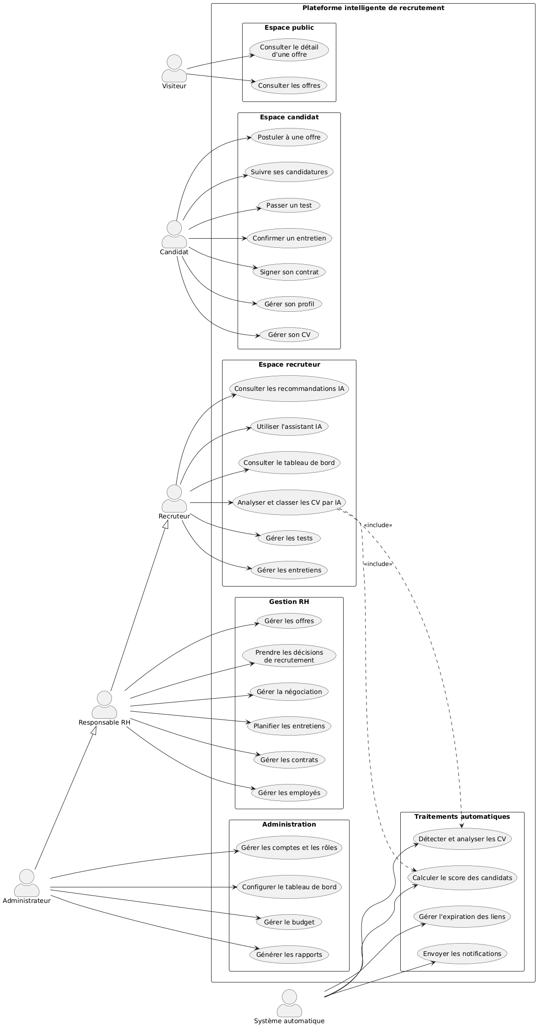
Figure 3 : Diagramme de cas d’utilisation global

2.7 Architecture de la solution

2.7.1 Architecture n-tiers
PIQBIT suit une architecture n-tiers (Figure 4) : une application monopage Angular pour la présentation, une API REST FastAPI organisée en couches (endpoints, services métier, accès aux données), une base PostgreSQL 16 avec pgvector et un cache Redis, et un niveau IA/ML découplé, sollicité par la couche métier. Le client communique en HTTP/JSON sécurisé par JWT, et reçoit les notifications par WebSocket.
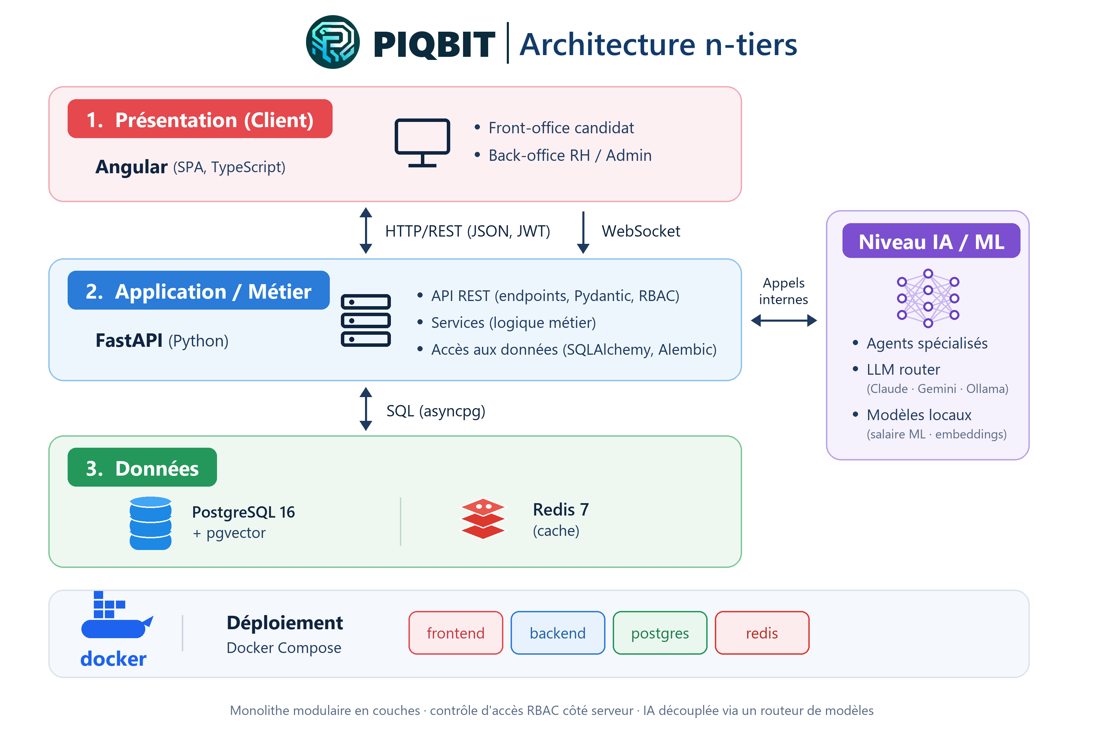
Figure 4 : Architecture n-tiers de PIQBIT
La règle de dépendance est unidirectionnelle : l’interface appelle l’API, qui appelle les services, qui appellent la persistance. Un service n’appelle jamais un endpoint, ce qui rend chaque couche testable indépendamment.

2.7.2 Choix technologiques
Le Tableau 7 présente la pile technologique retenue et la justification de chaque choix.
Tableau 7 : Pile technologique et justification des choix
Couche | Technologie | Justification
Présentation | Angular 19, TypeScript 5.7, Chart.js 4 | Composants autonomes, typage strict, graphiques interactifs [18][31]
API | FastAPI, Pydantic 2 | Asynchrone, validation typée des entrées et sorties, documentation OpenAPI générée [19][28]
Persistance | SQLAlchemy 2 (asyncpg), Alembic | ORM asynchrone et migrations versionnées du schéma [29]
Données | PostgreSQL 16 + pgvector, Redis 7 | Données métier et vecteurs dans une seule base ; cache et limitation de débit [20][21]
Sécurité | Casbin, JWT, bcrypt, TOTP | Politique d’accès externalisée et auditable [22]
IA / ML | scikit-learn, sentence-transformers | Modèles classiques interprétables, plongements multilingues [10][3]
Modèles de langage | Gemini, Ollama (local) | Routeur unique ; modèle local pour les données personnelles
Intégrations | Google Calendar, Google Meet | Agenda et visioconférence des recruteurs [23][24]
Déploiement | Docker Compose, nginx, GitHub Actions | Environnement reproductible et intégration continue [25][30]

2.7.3 Routage des modèles de langage et confidentialité
Tous les appels aux modèles de langage passent par un routeur unique qui applique une seule règle : chaque appel doit déclarer s’il contient des données personnelles. Le texte d’un CV, les notes d’entretien ou une négociation avec un candidat nommé sont traités exclusivement par un modèle local (Ollama) ; s’il est indisponible, l’appelant applique une logique déterministe, sans jamais basculer vers un service externe. Les autres données (offres, indicateurs agrégés) peuvent utiliser Gemini, puis le modèle local en dernier recours. Ce choix garantit que les données des candidats ne quittent pas l’infrastructure.

2.8 Modèle de données
Le schéma compte 28 tables, versionnées par Alembic. La Figure 5 présente le diagramme de classes, et le Tableau 8 regroupe les tables par domaine.
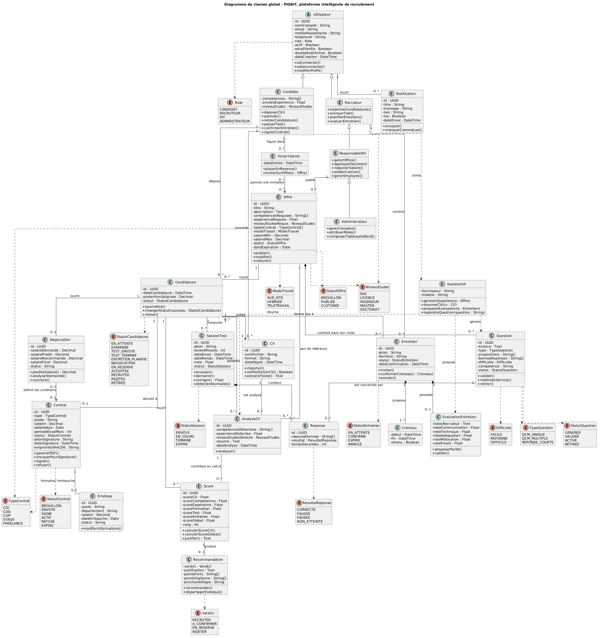
Figure 5 : Diagramme de classes global de PIQBIT
Tableau 8 : Regroupement des tables par domaine
Domaine | Tables | Rôle
Gestion des utilisateurs | utilisateur, candidat, recruteur, responsable_rh, administrateur | Gérer les comptes, les profils, les rôles, 2FA, préférences et journal d’audit
Gestion des offres | offre | Créer, publier, modifier.statuts et favoris
Gestion des candidatures | candidature | Enregistrer les candidatures, suivre leur statut et gérer leur évolution.
Test technique | question, session_test, reponse | Gérer les questions, les sessions de test et les réponses des candidats.
Entretiens | entretien, creneau, evaluation_entretien | Invitations, créneaux, liens de visioconférence
Décision | talent_pool_entries, talent_pool_invitations | Candidats en réserve et invitations
Négociation | negotiations | Négociations et échanges
Contrats / RH | contracts, employees, career_plans | Contrats, preuve de signature, employés
Analyse des CV par IA | analyse_cv,score, recommandation | Extraire les compétences, l’expérience et le niveau d’études à partir des CV, Calculer les scores, classer les candidats et fournir des recommandations justifiées.
Pilotage | report_snapshots, department_budgets, budget_expenses, app_settings | Rapports, budgets, composition du tableau de bord
Assistant | assistant_ia | Base de connaissances, notifications

2.9 Fondements théoriques
Cette section présente les notions sur lesquelles reposent les modules d’IA et de sécurité. Elles sont volontairement exposées sans code ; les paramètres précis figurent en annexe.

2.9.1 Représentation TF-IDF et régression logistique
Définition deTF-IDF : pondération qui représente un document par un vecteur où chaque terme reçoit un poids d’autant plus fort qu’il est fréquent dans le document (TF) et rare dans l’ensemble du corpus (IDF) [1]. Les termes communs à tous les documents pèsent peu ; les termes distinctifs pèsent beaucoup.
Définition de Régression logistique : modèle de classification qui estime la probabilité qu’une observation appartienne à une classe en appliquant la fonction sigmoïde à une combinaison linéaire de ses caractéristiques [2]. Elle fournit une probabilité, et non seulement une classe, ce qui permet de fixer des seuils de décision.

Associées, ces deux techniques forment un classifieur de textes simple, rapide et interprétable : on peut lire quels termes poussent un document vers la classe « CV ». C’est l’approche retenue pour la détection de CV (chapitre 4).

2.9.2 Plongements sémantiques et similarité cosinus
Définition de Plongement (embedding) : représentation d’un texte par un vecteur dense de nombres réels, construite de sorte que deux textes de sens proche aient des vecteurs proches. Sentence-BERT produit de tels vecteurs à l’aide de réseaux siamois, directement comparables par similarité cosinus [3].
La similarité cosinus mesure l’angle entre deux vecteurs : elle vaut 1 pour des vecteurs de même direction et décroît à mesure que le sens s’éloigne. PIQBIT utilise un modèle multilingue compact de la famille MiniLM [4], ce qui permet de rapprocher un CV rédigé en français d’une offre rédigée en anglais. Les vecteurs sont stockés et interrogés dans PostgreSQL grâce à l’extension pgvector [21].

2.9.3 Gradient Boosting pour la régression
Définition de Gradient Boosting: méthode d’ensemble qui construit une suite d’arbres de décision peu profonds, chaque nouvel arbre corrigeant les erreurs résiduelles des précédents par une descente de gradient sur la fonction de perte [5].
Cette méthode capture des interactions non linéaires (par exemple, l’effet d’une compétence qui dépend de la séniorité) sur des données tabulaires de taille modeste. Elle a été comparée à des modèles linéaires (régression linéaire, Ridge [9]) et à d’autres ensembles d’arbres (forêts aléatoires [6], XGBoost [7], LightGBM [8]) pour la prédiction de salaire.

2.9.4 Métriques d’évaluation
Pour vérifier les performances des modèles, on utilise des données de test que les modèles n’ont jamais vues pendant leur apprentissage.
Pour la classification, plusieurs mesures sont utilisées :
- Exactitude (Accuracy) : indique le pourcentage de prédictions correctes.
- Précision (Precision) : indique parmi les documents identifiés comme des CV, combien sont réellement des CV.
- Rappel (Recall) : indique combien de CV réels ont été correctement détectés.
- Score F1 : combine la précision et le rappel pour donner une mesure globale de leur performance.
Pour la régression, deux mesures peuvent être utilisées :
- MAE : mesure l’écart moyen entre les valeurs prédites et les valeurs réelles. Par exemple, pour un salaire, cet écart est exprimé en dinars tunisiens (TND).
- R² : indique dans quelle mesure le modèle arrive à expliquer les variations des valeurs à prédire.
Enfin, la validation croisée consiste à entraîner et à évaluer le modèle sur plusieurs répartitions des données. Cela permet de vérifier que ses performances ne dépendent pas uniquement d’une seule répartition.

2.9.5 Génération augmentée par récupération
Définition de RAG: approche qui fournit à un modèle de langage des passages récupérés dans une base documentaire avant qu’il ne réponde, afin d’ancrer la réponse dans des sources identifiables [11].
L’assistant IA de PIQBIT s’appuie sur ce principe pour répondre aux questions internes à partir d’une base de connaissances, en citant les passages utilisés.

2.9.6 Contrôle d’accès et authentification
Définition de RBAC: modèle de contrôle d’accès dans lequel les permissions sont attribuées à des rôles, et les rôles aux utilisateurs ; des rôles peuvent hériter d’autres rôles [12].
L’authentification repose sur des jetons JWT signés [13], sur une double authentification par mot de passe à usage unique fondé sur le temps (TOTP) [14], et sur le hachage des mots de passe par bcrypt, fonction volontairement lente et salée [15]. Les risques adressés suivent la classification OWASP Top 10 [17].

3 Conclusion
Ce chapitre a formalisé les besoins, l’architecture n-tiers, le modèle de données et les fondements théoriques ; le chapitre suivant décrit le socle : utilisateurs, sécurité et tableau de bord.

Chapitre 3 : Gestion des utilisateurs, sécurité et tableau de bord interactif

3.1 Introduction
Avant toute fonctionnalité de recrutement, la plateforme devait disposer d’un socle fiable : des comptes sécurisés, un contrôle d’accès strict selon le rôle, et un espace de pilotage adapté à chaque profil. Ce chapitre décrit l’authentification, le contrôle d’accès à quatre rôles, l’administration des comptes, le profil utilisateur, puis le tableau de bord interactif partagé et les notifications en temps réel.

3.2 Backlog du module
Le Tableau 11 présente le backlog du module de gestion des utilisateurs, de la sécurité et du tableau de bord.
Tableau 11 : Backlog du module utilisateurs, sécurité et tableau de bord
ID | Fonctionnalité | User story | Priorité
1 | Inscription | En tant que visiteur, je veux créer un compte en joignant éventuellement mon CV afin de pouvoir postuler aux offres. | Haute
2 | Vérification de l’e-mail | En tant que candidat, je veux confirmer mon adresse par un code à usage unique afin de sécuriser mon compte. | Haute
3 | Connexion | En tant que utilisateur, je veux me connecter par e-mail et mot de passe ou avec mon compte Google afin d’accéder à mon espace. | Haute
4 | Mot de passe oublié | En tant que utilisateur, je veux réinitialiser mon mot de passe par un lien reçu par e-mail afin de récupérer mon accès. | Haute
5 | Double authentification | En tant que utilisateur, je veux activer la 2FA par application d’authentification et codes de secours afin de mieux protéger mon compte. | Moyenne
6 | Révocation des sessions | En tant que administrateur, je veux que le changement de rôle ou la désactivation d’un compte invalide immédiatement ses sessions afin de retirer un accès sans délai. | Haute
7 | Contrôle d’accès par rôle | En tant que administrateur, je veux que chaque action soit autorisée selon le rôle, avec refus par défaut afin de protéger les données. | Haute
8 | Actions verrouillées | En tant que utilisateur, je veux voir les actions non autorisées grisées avec un cadenas afin de comprendre mes droits. | Basse
9 | Gestion des comptes | En tant que administrateur, je veux créer, modifier, désactiver et supprimer des comptes afin de gérer les accès à la plateforme. | Haute
10 | Journal d’audit | En tant que administrateur, je veux consulter l’historique des actions sensibles afin d’assurer la traçabilité. | Moyenne
11 | Profil utilisateur | En tant que utilisateur, je veux gérer mes informations, ma photo et mon CV de référence afin de garder un profil à jour. | Moyenne
12 | Composition du tableau de bord | En tant que administrateur, je veux ajouter des graphiques à partir d’un catalogue de sources et choisir leur type afin de suivre les indicateurs utiles. | Moyenne
13 | Visibilité par rôle | En tant que administrateur, je veux choisir quels rôles voient chaque graphique afin que chacun ne reçoive que les données qui le concernent. | Moyenne
14 | Notifications en temps réel | En tant que utilisateur, je veux être notifié en temps réel des étapes importantes afin de réagir rapidement. | Moyenne

3.3 Cas d’utilisation du module
La Figure 6 détaille les cas d’utilisation liés aux comptes et au tableau de bord.
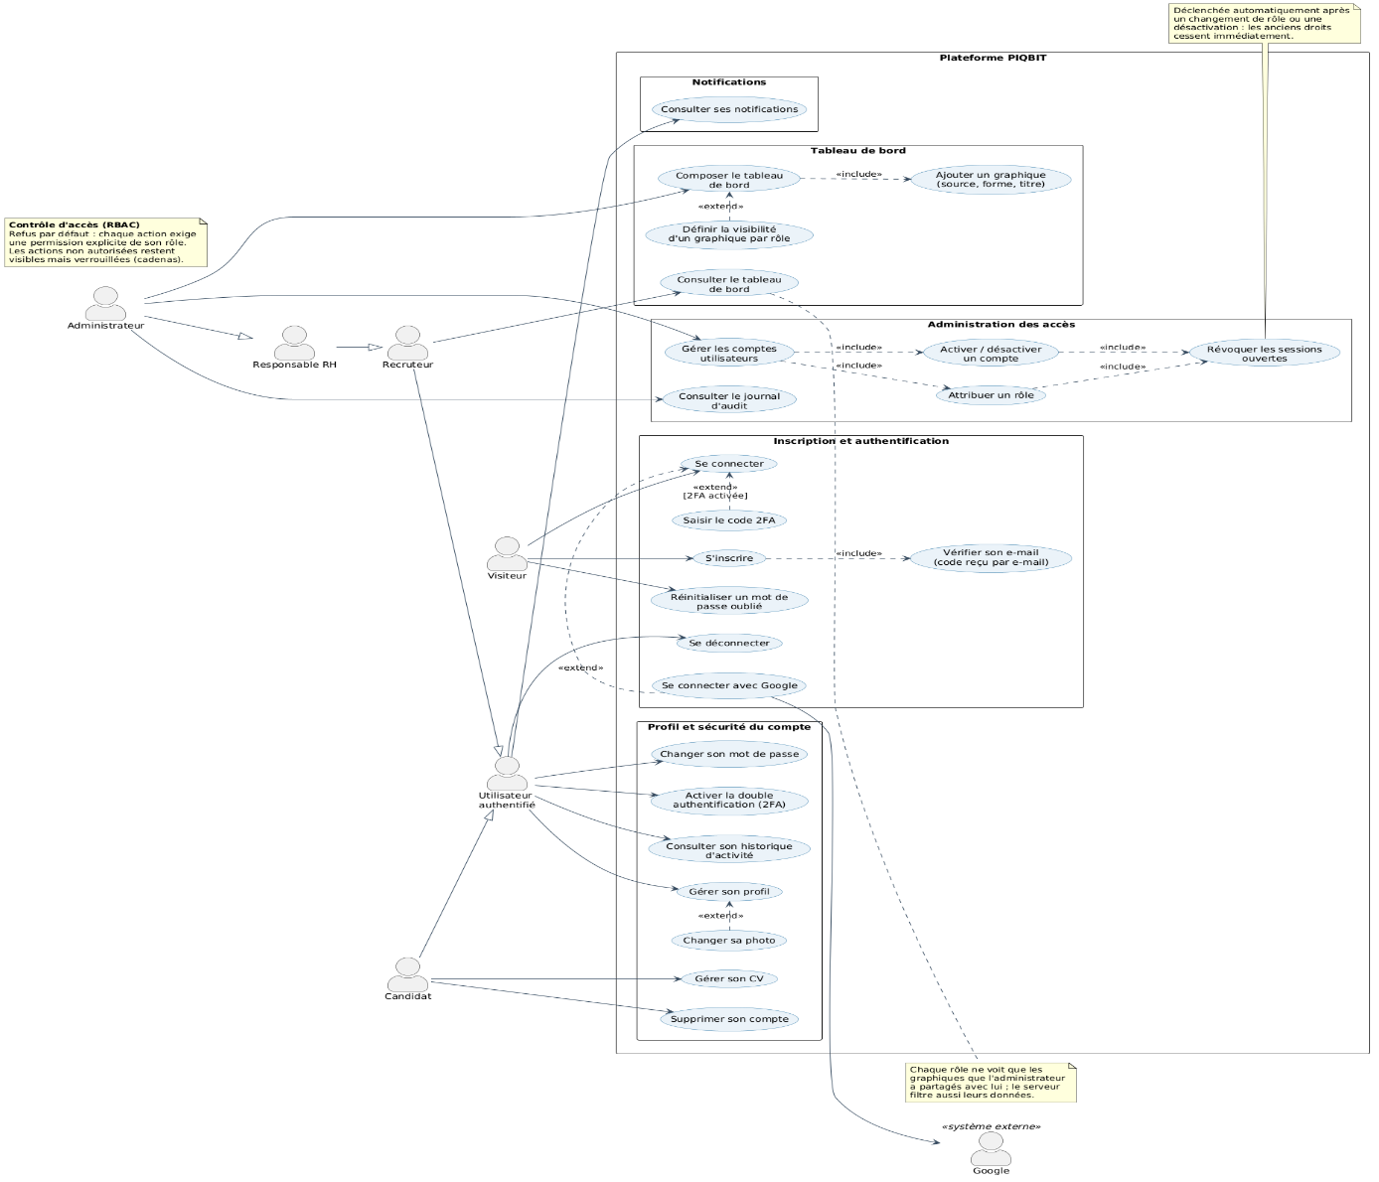
Figure 6 : Cas d’utilisation de la gestion des utilisateurs et du tableau de bord

3.3 Authentification
Tout compte créé démarre avec le rôle candidat. L’inscription demande un nom, un identifiant, une adresse e-mail et un mot de passe robuste ; le CV peut être joint dès cette étape. L’adresse est ensuite vérifiée par un code à usage unique envoyé par e-mail, avec possibilité de renvoi. La connexion se fait par e-mail et mot de passe, ou via un compte Google (OAuth).
Après authentification, le serveur délivre un jeton d’accès JWT valable 30 minutes et un jeton de rafraîchissement valable 7 jours. Une date de validité minimale est associée à chaque compte : lors d’une déconnexion, d’un changement de rôle ou d’une désactivation, tous les jetons émis avant cette date deviennent invalides. Un utilisateur dont on retire des droits perd donc immédiatement l’accès, sans attendre l’expiration de ses jetons.
La double authentification repose sur une application d’authentification (TOTP), complétée par des codes de secours à usage unique. Enfin, une limitation de débit adossée à Redis plafonne les tentatives d’inscription, de connexion, de réinitialisation, de rafraîchissement et de vérification 2FA, ce qui freine les attaques par force brute.
La Figure 7 décrit la séquence de connexion avec double authentification.
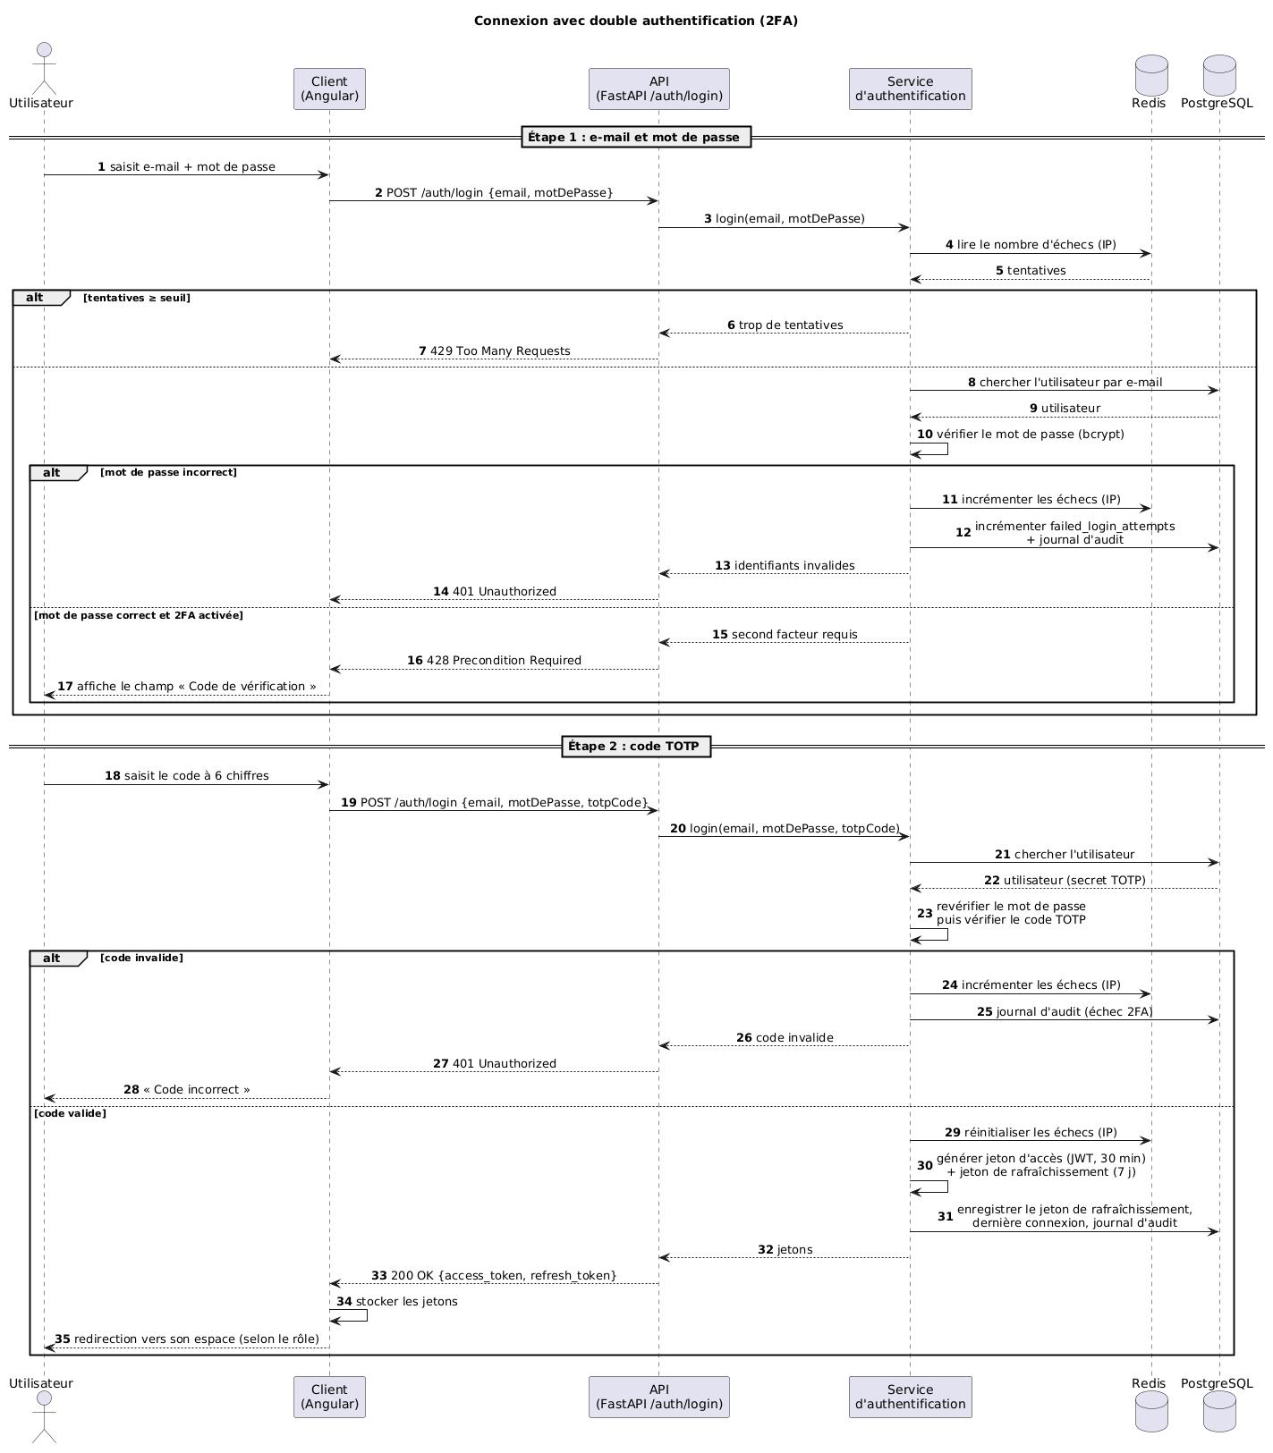
Figure 7 : Diagramme de séquence de la connexion avec double authentification
Les écrans d’authentification sont illustrés par les Figure 8,9.

Figure 8 : Interfaces de connexion

Figure 9 : Interfaces d inscription

3.4 Contrôle d’accès à quatre rôles
Les droits sont décrits dans une politique unique interprétée par le moteur Casbin, et non dispersés dans le code. Chaque route déclare la ressource et l’action qu’elle engage (par exemple « offres : supprimer »), et le moteur décide à partir de la politique. Toute permission absente est refusée par défaut (réponse 403). L’héritage des rôles évite les répétitions : une permission accordée au recruteur remonte automatiquement au responsable RH puis à l’administrateur.
Le Tableau 10 présente une vue simplifiée de la matrice des droits.
Tableau 10 : Matrice simplifiée des droits par rôle
Ressource | Candidat | Recruteur | RH | Admin
Offres : consulter | Oui | Oui | Oui | Oui
Offres : créer, modifier, supprimer | — | — | Oui | Oui
Candidatures : traiter, classement IA | Les siennes | Oui | Oui | Oui
Tests et entretiens | Passer / confirmer | Oui | Oui | Oui
Appliquer une décision | — | — | Oui | Oui
Employés | — | — | Oui | Oui
Négociation et contrats | Signer le sien | — | Oui | Oui
Budget et rapports | — | — | — | Oui
Comptes et rôles | — | — | Lecture | Oui
Composition du tableau de bord | — | — | — | Oui

Côté interface, des gardes de route et des directives Angular verrouillent les actions non autorisées : elles restent visibles mais grisées, avec un cadenas, et ne sont pas cliquables. Ce verrouillage est un confort d’usage et non un contrôle : la décision reste prise par le serveur, et un client qui contournerait l’interface n’obtiendrait rien. De même, la vérification de propriété garantit qu’un candidat n’accède qu’à ses propres candidatures, CV et documents.

3.5 Administration des comptes
L’administrateur crée, modifie (rôle, activation) et supprime les comptes. Chaque action sensible est consignée dans un journal d’audit (acteur, action, cible, date). À la suppression d’un compte, les identifiants (e-mail, nom d’utilisateur) sont libérés afin qu’une personne puisse se réinscrire, tandis que l’historique reste cohérent.
La Figure 9 présente l’interface d’administration.
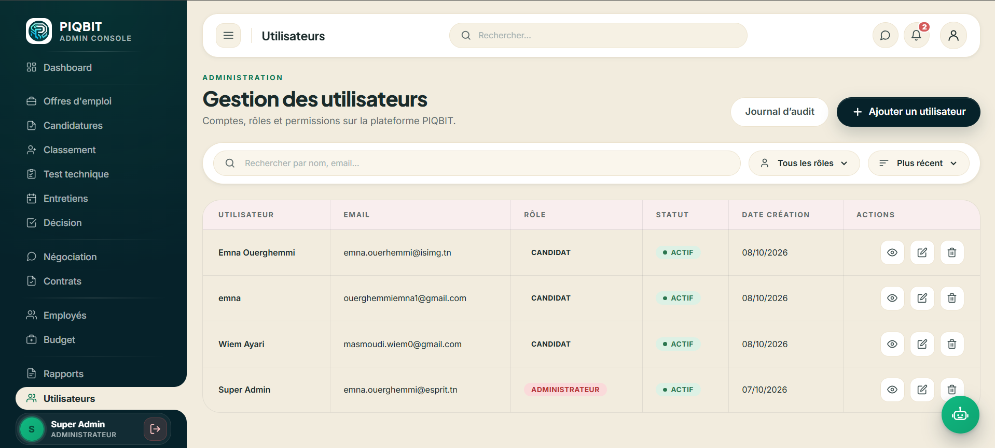
Figure 9 : Interface d’administration des utilisateurs et des rôles
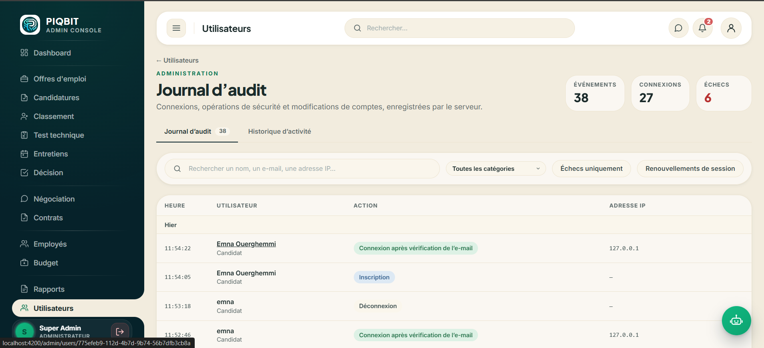
Figure 10 : Interface de journal d’audit

3.6 Profil utilisateur
Chaque utilisateur gère ses informations personnelles, sa photo, son mot de passe et sa double authentification, et peut consulter le journal de ses propres actions ou supprimer son compte. Le candidat y enregistre un CV de référence, réutilisable pour chaque candidature. Le nom du compte fait foi : toute modification se répercute sur le dossier candidat, afin qu’un recruteur ne voie jamais deux noms différents pour la même personne.

3.7 Tableau de bord interactif partagé

3.7.1 Principe
Le tableau de bord du back-office est commun et composé par l’administrateur. Celui-ci ajoute des graphiques à partir d’un catalogue de sources de données (candidatures par statut, évolution dans le temps, scores, offres ouvertes, etc.), choisit leur type — barres, courbes, aires, camembert ou nuage de points — et décide pour chaque graphique qui peut le voir : tout le monde, les RH, les recruteurs ou les administrateurs.
Le point important est que ce filtrage est fait côté serveur : l’API ne transmet à chaque rôle que les graphiques qui lui sont destinés, ainsi que leurs données. Un recruteur ne reçoit donc jamais, même techniquement, les chiffres d’un graphique réservé aux administrateurs. La composition est enregistrée dans les réglages partagés de l’application, si bien que tous les utilisateurs d’un même rôle voient le même tableau de bord.

3.7.2 Conception
La Figure 10 présente la séquence de composition et d’affichage du tableau de bord.
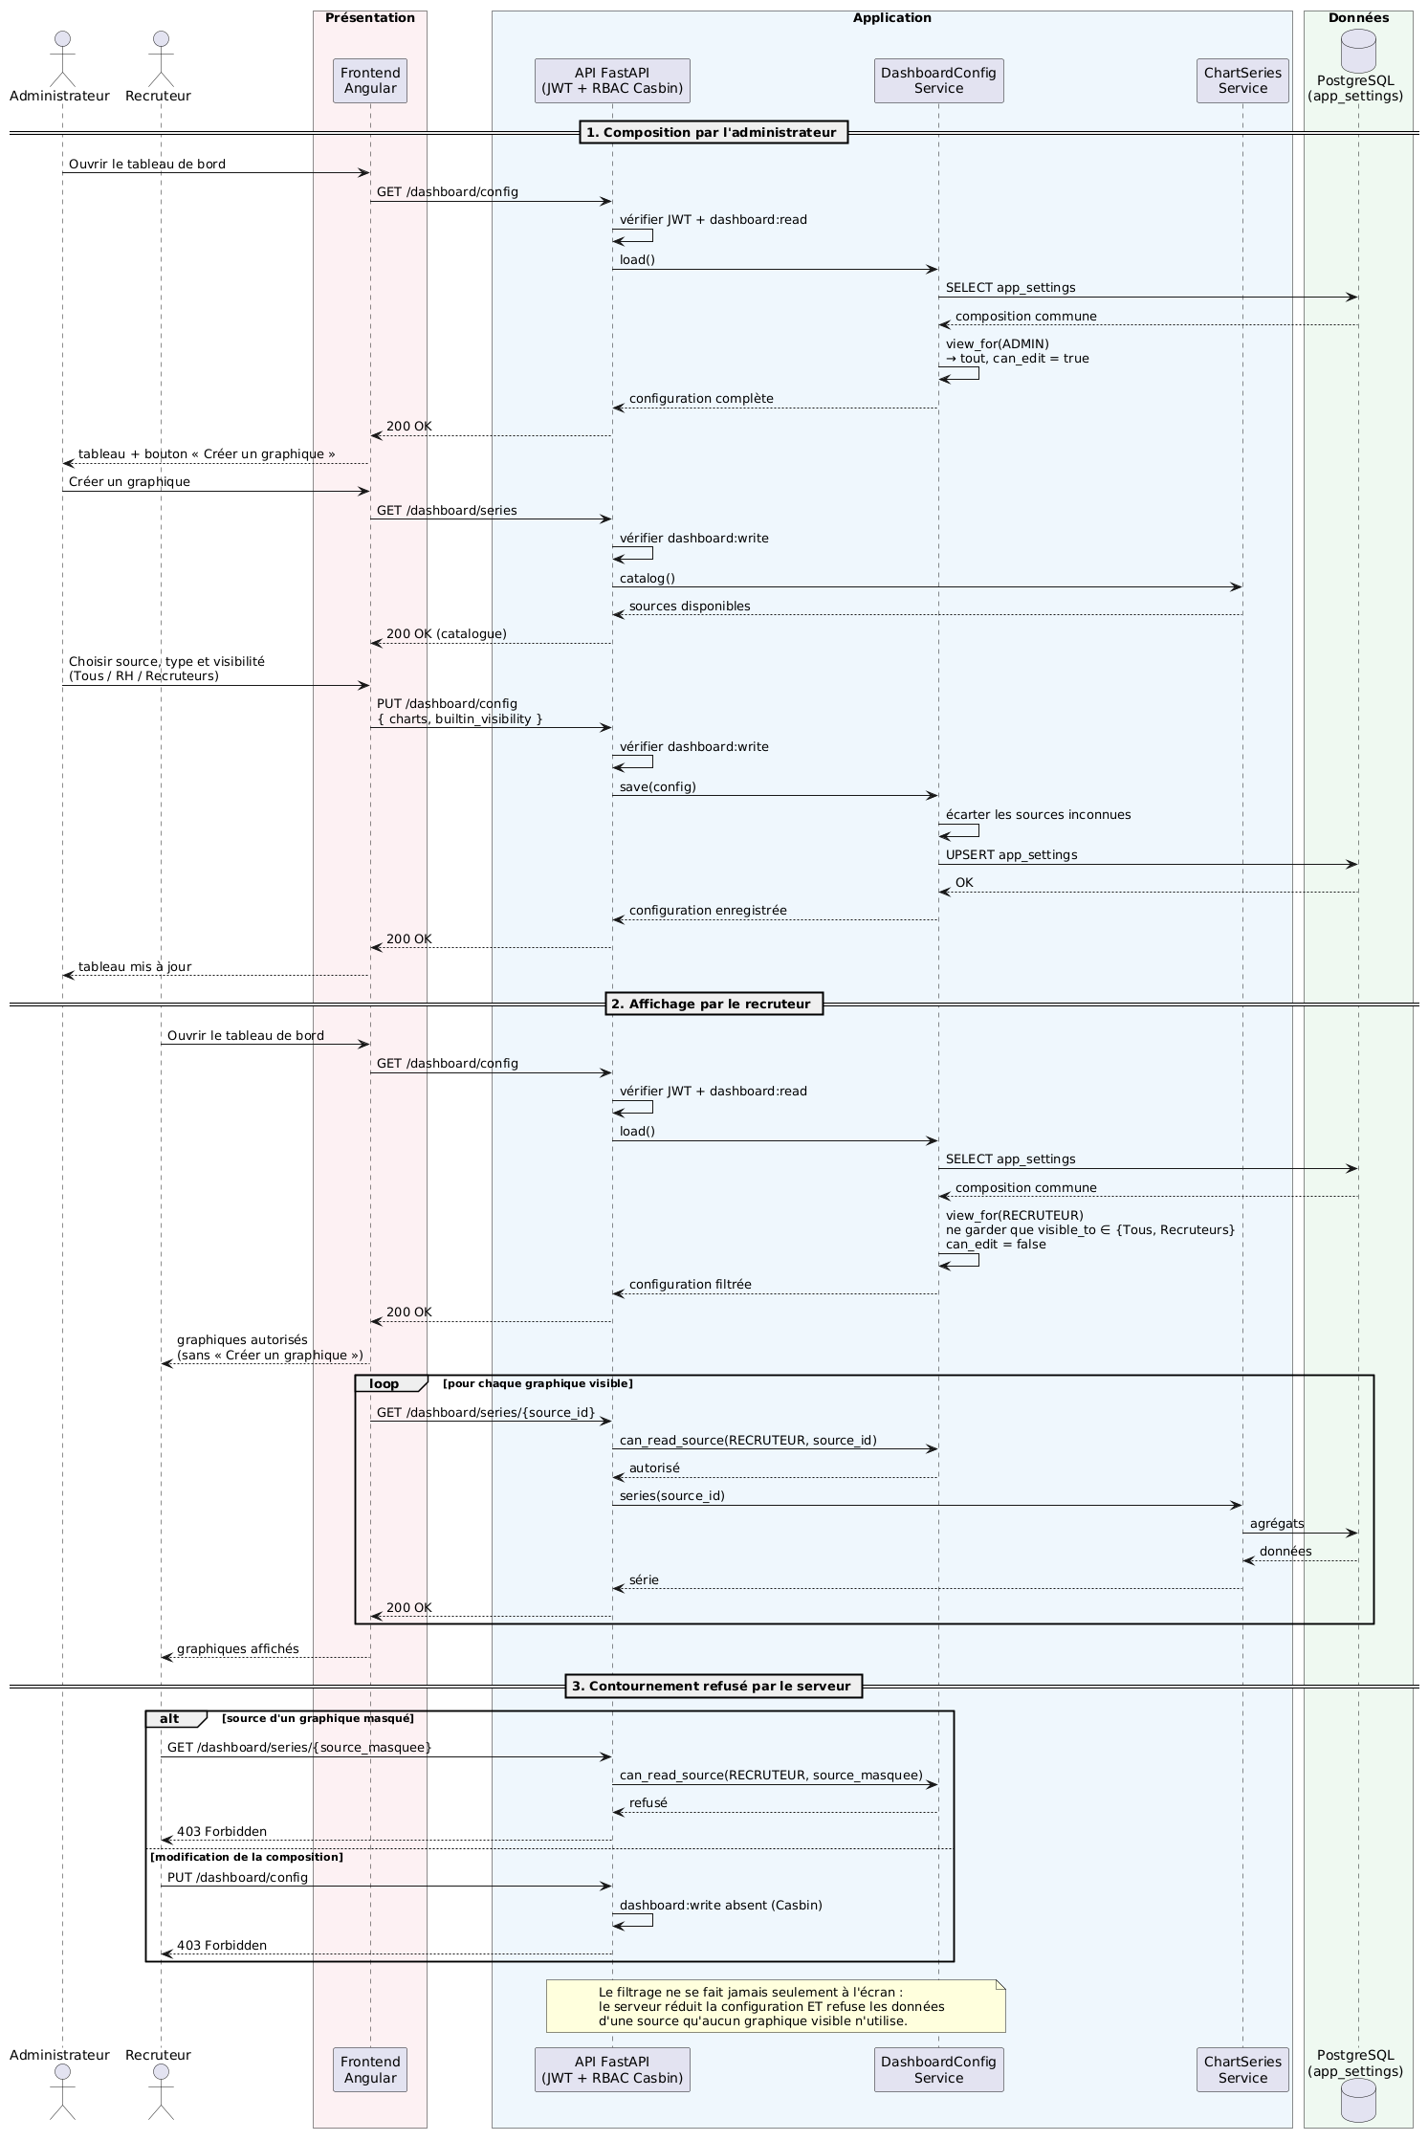
Figure 10 : Diagramme de séquence de la composition et de l’affichage du tableau de bord

3.7.3 Réalisation
La Figure 11 et les deux suivantes illustrent le tableau de bord vu par l’administrateur, le menu de visibilité, et la vue restreinte d’un recruteur.
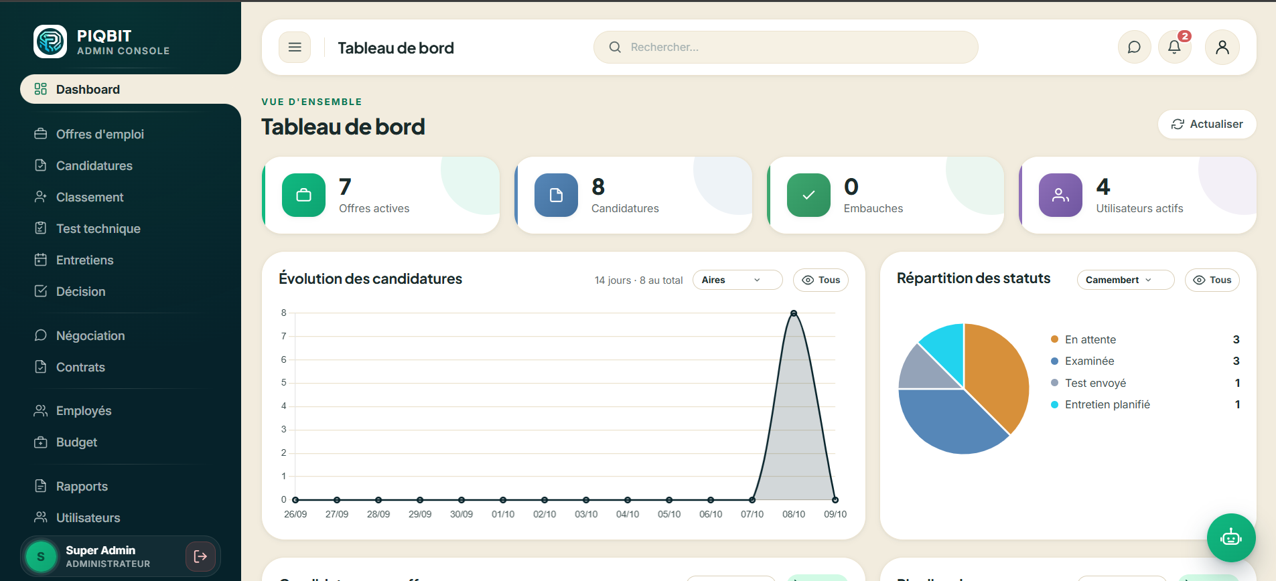
Figure 12 : Tableau de bord interactif vu par l’administrateur
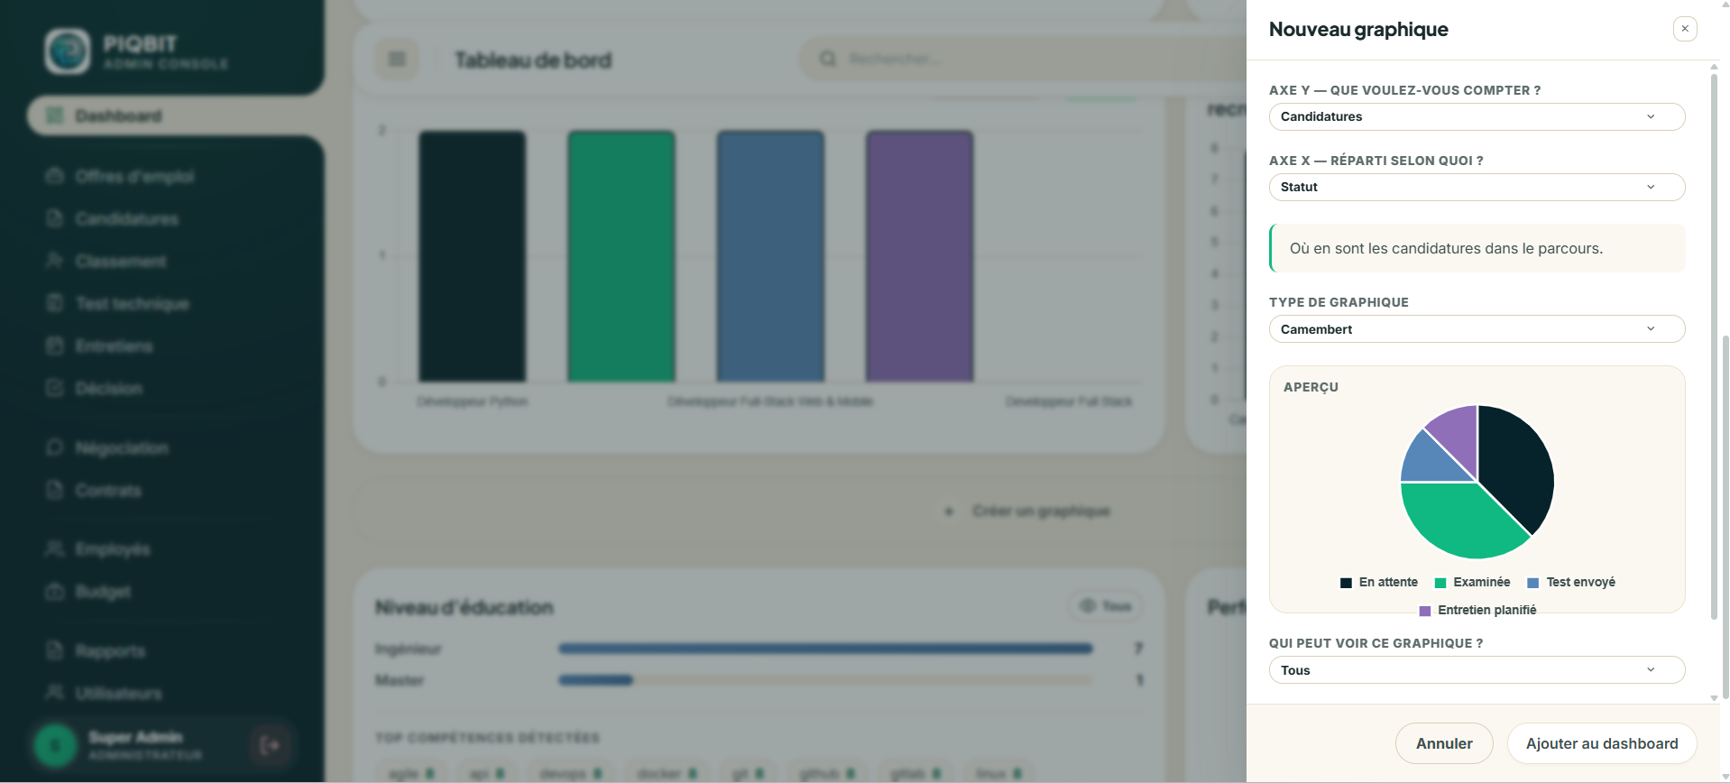
Figure 12 : Ajout d’un graphique et choix de sa visibilité
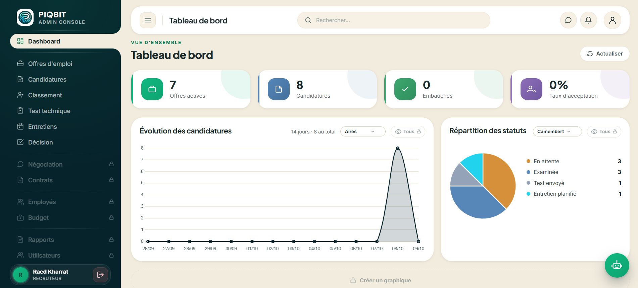
Figure 13 : Tableau de bord vu par un recruteur

3.8 Notifications en temps réel
Chaque étape importante (nouvelle candidature, test rendu, créneau confirmé, contrat signé…) génère une notification. Elle est diffusée en temps réel par WebSocket sur une liaison authentifiée par le jeton de l’utilisateur, puis marquée comme lue à l’ouverture du panneau. Une liaison persistante ne portant pas les en-têtes d’une requête HTTP classique, l’authentification y est traitée explicitement.

3.9 Conclusion
Ce chapitre a présenté le socle de PIQBIT : une authentification renforcée (vérification de l’e-mail, OAuth, 2FA, révocation immédiate), un contrôle d’accès à quatre rôles fondé sur une politique unique et un refus par défaut, et un tableau de bord interactif dont la visibilité est décidée par l’administrateur et appliquée par le serveur. Sur ce socle, le chapitre suivant décrit le cœur métier : le module de recrutement intelligent.

Chapitre 4 : Module de recrutement intelligent

4.1 Introduction
Ce chapitre est consacré au cœur du recrutement : la création des offres, manuelle ou à partir d’un texte libre, la suggestion de salaire, le dépôt du CV, sa détection par un modèle d’apprentissage automatique, son analyse et son scoring explicable, la transparence offerte au candidat et les recommandations d’offres. Il se termine par la présentation du modèle de prédiction salariale.

4.2 Backlog du module
Le Tableau 13 présente le backlog du module de recrutement intelligent.
Tableau 13 : Backlog du module de recrutement intelligent
ID | Fonctionnalité | User story | Priorité
1 | Création manuelle d’une offre | En tant que responsable RH, je veux renseigner les champs de l’offre et la pondération du scoring afin de publier une offre adaptée au poste. | Haute
2 | Création d’une offre par prompt | En tant que responsable RH, je veux décrire le poste en texte libre et obtenir un formulaire pré-rempli afin de gagner du temps sans perdre le contrôle. | Moyenne
3 | Suggestion de salaire | En tant que responsable RH, je veux obtenir une fourchette de salaire de marché pour l’offre afin de proposer un salaire compétitif. | Moyenne
4 | Recherche d’offres | En tant que candidat, je veux rechercher et filtrer les offres publiées afin de trouver celles qui me conviennent. | Haute
5 | Postuler | En tant que candidat, je veux postuler avec le CV de mon profil ou un nouveau fichier afin de candidater rapidement. | Haute
6 | Détection de CV | En tant que recruteur, je veux que les documents qui ne sont pas des CV soient refusés au dépôt afin d’éviter les données inutiles. | Haute
7 | Analyse du CV | En tant que recruteur, je veux que les compétences, l’expérience et la formation soient extraites automatiquement afin de ne pas lire chaque CV en entier. | Haute
8 | Scoring explicable | En tant que recruteur, je veux un score sur 100 décomposé en sous-scores afin de comprendre et contester chaque note. | Haute
9 | Classement des candidats | En tant que recruteur, je veux classer les candidats d’une offre et agir directement depuis la liste afin de prioriser mon travail. | Haute
10 | Transparence du score | En tant que candidat, je veux voir mon score et les compétences qui me manquent afin de savoir comment progresser. | Moyenne
11 | Recommandation d’offres | En tant que candidat, je veux recevoir les offres les plus adaptées à mon CV afin de postuler là où mes chances sont les meilleures. | Moyenne
12 | Profils similaires | En tant que recruteur, je veux retrouver des candidats proches de l’offre par le sens afin d’élargir mon vivier au-delà des mots-clés. | Basse
13 | Suivi des candidatures | En tant que candidat, je veux suivre le statut de mes candidatures et pouvoir les retirer afin de garder la maîtrise de mes démarches. | Haute

4.3 Cas d’utilisation du module
La Figure 14 présente les cas d’utilisation du module de recrutement.
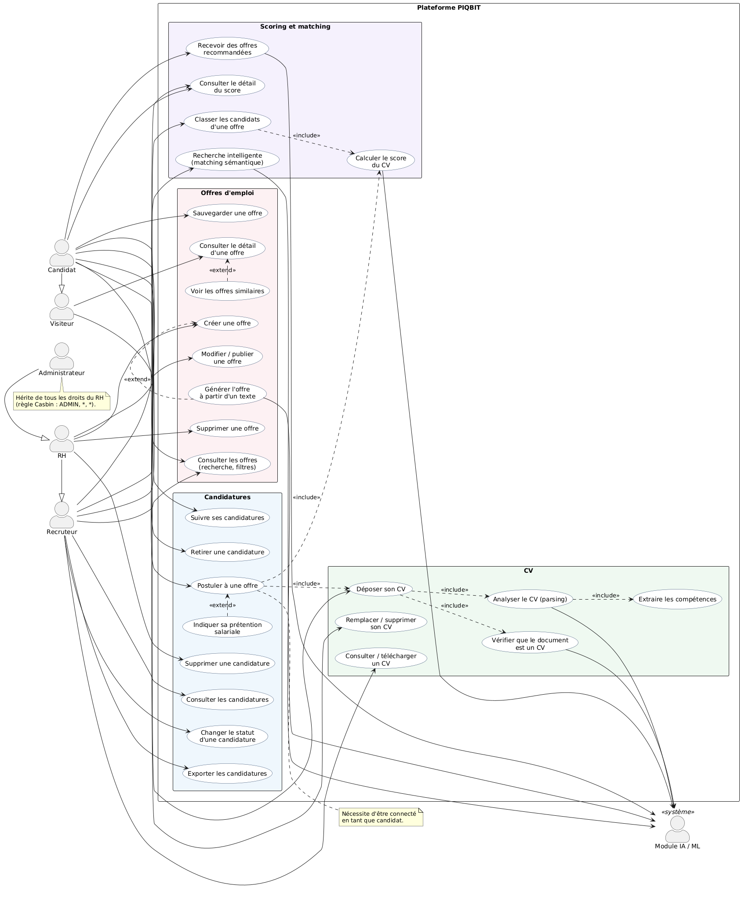
Figure 14 : Cas d’utilisation du module de recrutement

4.4 Gestion des offres d’emploi

4.4.1 Création manuelle
Le responsable RH renseigne le titre, la description, les compétences requises, l’expérience demandée, le niveau d’études, la fourchette salariale, le mode de travail, un ou plusieurs types de contrat, le statut (brouillon, publiée, clôturée) et la date d’expiration. Il fixe aussi la pondération du scoring propre à l’offre : par exemple, un poste junior peut donner plus de poids aux compétences qu’à l’expérience. Une offre expirée n’accepte plus de candidatures. Côté candidat, les offres publiées se recherchent par mot-clé et se filtrent par expérience, niveau d’études, salaire minimum, mode de travail et type de contrat.

4.4.2 Création assistée par prompt
Le RH peut aussi décrire le poste en langage libre, par exemple : « Développeur Laravel confirmé, 3 ans d’expérience, télétravail, CDI, doit connaître PostgreSQL et Docker ». Un agent d’extraction en tire les champs du formulaire : titre, description reformulée, compétences, expérience, mode de travail et type de contrat. Deux règles encadrent cette fonctionnalité :
- rien n’est enregistré sans un geste du RH : l’agent pré-remplit le formulaire, que le RH relit, corrige puis valide ;
- aucun champ n’est inventé : si le texte ne mentionne pas de salaire, le champ reste vide plutôt que de recevoir une estimation qui se ferait passer pour une donnée saisie.
La Figure 15 décrit la séquence de création d’une offre par prompt.
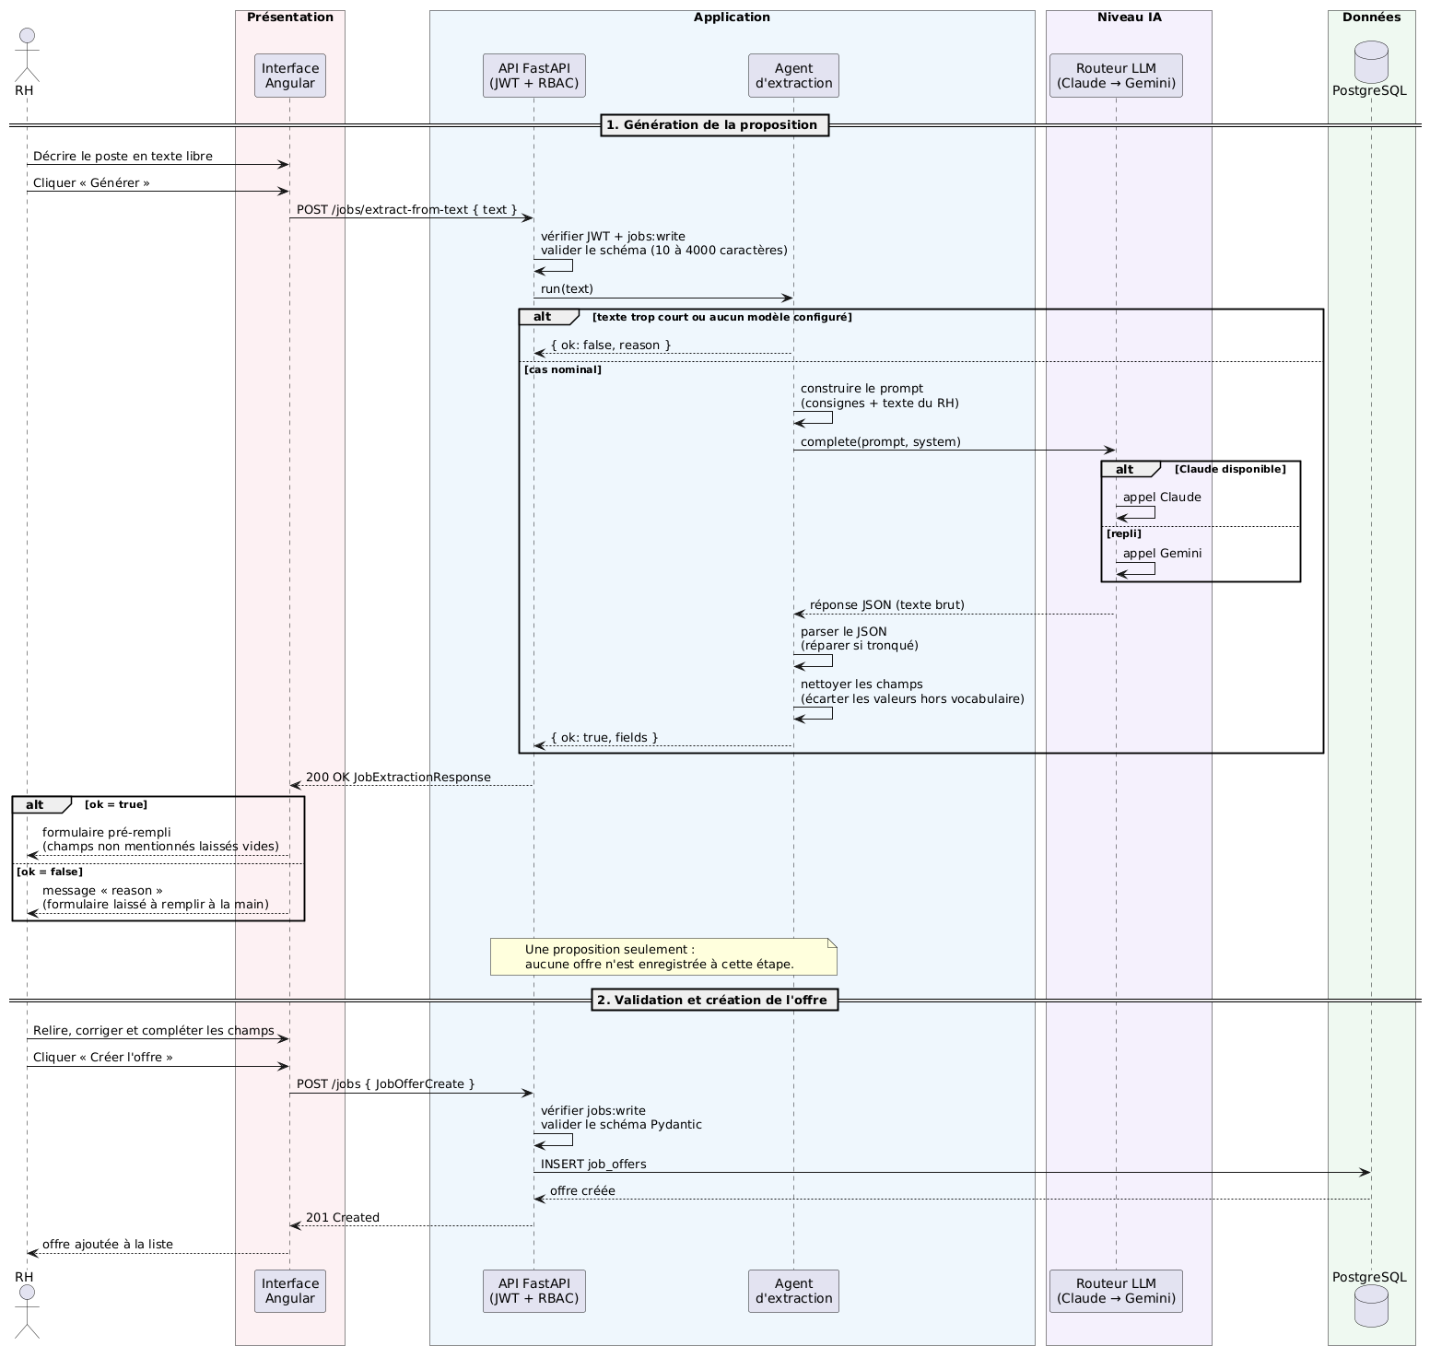
Figure 15 : Diagramme de séquence de la création d’une offre par prompt

4.4.3 Suggestion de salaire pour l’offre
Lors de la création, le RH peut demander une fourchette de marché (minimum, moyenne, maximum) au modèle de prédiction salariale décrit à la section 4.8. La suggestion s’applique d’un clic explicite ; elle ne remplace jamais automatiquement une valeur saisie.
La Figure 16,17 montre le formulaire de création avec ces deux assistances.

Figure 16 : Création d’une offre par une prompt

Figure 17 : Suggestion de salaire

4.5 Candidature et dépôt du CV
Le candidat postule avec le CV de son profil ou un nouveau fichier ; une prétention salariale facultative lui est demandée après l’envoi. Le fichier est contrôlé avant tout traitement : PDF, DOC ou DOCX, 5 Mo au maximum, et le type est déterminé d’après le contenu du fichier, non d’après son extension. Les archives DOCX anormalement volumineuses une fois décompressées sont refusées. Un bouton « Déjà postulé » s’affiche si une candidature active existe pour l’offre.
Une candidature suit ensuite un parcours de douze statuts, appliqué par une machine à états côté serveur (Figure 17) : En attente, Examinée, Test envoyé, Test en cours, Test passé, Entretien planifié, Négociation, En réserve, Acceptée, Recrutée, Rejetée. Avancer est libre ; reculer n’est permis que dans deux cas métier ; les états finaux (recrutée, rejetée) sont figés.
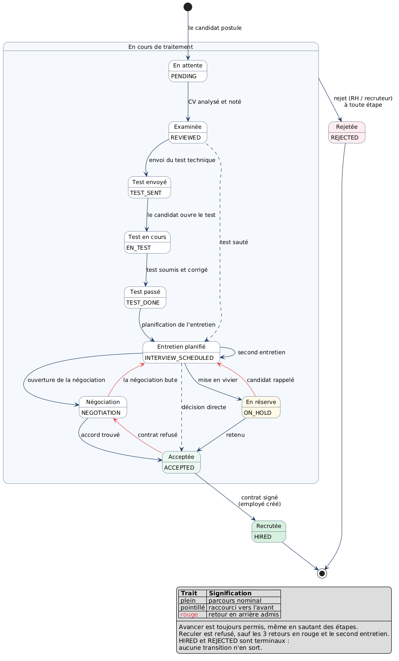
Figure 17 : Diagramme d’états-transitions d’une candidature

4.6 Modèle de détection de CV

4.6.1 Motivation
Lors des premiers essais, une part non négligeable des documents déposés n’étaient pas des CV : lettres de motivation, attestations, relevés de notes, offres d’emploi copiées. Analysés comme des CV, ils produisaient des scores absurdes et encombraient la base de données inutiles. Nous avons donc entraîné un classifieur binaire « CV / non-CV » appliqué au moment du dépôt.

4.6.2 Constitution du jeu de données
Le jeu de données compte 200 documents, en français et en anglais : 100 CV et 100 non-CV (attestations, lettres, relevés, offres exportées de la plateforme, etc.). Les documents sont désignés par un identifiant anonyme. Avant l’apprentissage, le texte est nettoyé sans retirer de mots : les termes qui structurent un CV (Experience, Education, Skills, Formation, Compétences) sont précisément ceux qui le distinguent. En revanche, les e-mails, numéros de téléphone, adresses web et années sont masqués : le modèle apprend « ce document contient un e-mail », jamais l’e-mail lui-même. Les coordonnées des candidats ne peuvent donc pas se retrouver dans le vocabulaire du modèle sauvegardé.

4.5.3 Apprentissage
La chaîne d’apprentissage est résumée par la Figure 18.
[ Schéma ]
Insérer ici : pipeline : extraction du texte → nettoyage et masquage → découpage 80/20 stratifié (classe × langue) → TF-IDF (mots et paires de mots) → régression logistique → seuils → sauvegarde
Figure 18 : Chaîne d’apprentissage du détecteur de CV
Les points méthodologiques suivants ont été appliqués :
- découpage 80 % entraînement / 20 % test, stratifié à la fois par classe et par langue ;
- vecteurs TF-IDF sur les mots et les paires de mots, avec un vocabulaire de 6 358 termes appris sur l’entraînement uniquement ;
- pondération classe × langue : la plupart des documents français étant des non-CV, le modèle risquait d’apprendre que « français » signifie « pas un CV » ;
- augmentation par extraits courts de CV (4 extraits de 80 à 180 mots par CV), car aucun CV collecté n’était court et le modèle associait « court » à « non-CV » ;
- choix de l’hyperparamètre de régularisation par validation croisée sur l’entraînement seul, en optimisant la perte logarithmique, puisque l’API décide sur la valeur de la probabilité.

4.5.4 Résultats
Le Tableau 10 présente les performances mesurées sur le jeu de test et en validation croisée.
Tableau 10 : Performances du détecteur de CV
Métrique | Valeur
Exactitude (test) | 97,2 %
Précision sur la classe CV (test) | 100 %
Rappel sur la classe CV (test) | 88,9 %
Score F1 sur la classe CV (test) | 0,941
F1 moyen en validation croisée à 5 plis | 0,979 (écart-type 0,026)

Une précision de 100 % signifie qu’aucun document non-CV n’a été accepté comme CV sur le test. Le rappel de 88,9 % indique qu’un CV a été manqué ; c’est pourquoi la décision ne se fait pas sur une seule frontière mais sur trois zones :
- probabilité ≥ 0,80 : document accepté ;
- probabilité entre 0,50 et 0,80 : incertain, accepté pour ne pas pénaliser un vrai candidat ;
- probabilité < 0,50 : refusé, avec le message « Le document envoyé ne semble pas être un CV ».
Le Tableau 11 montre la répartition des documents dans ces zones en validation croisée (prédictions hors pli) : aucun CV n’est refusé et aucun non-CV n’est accepté.
Tableau 11 : Répartition des documents dans les zones de décision
Classe réelle | Accepté | Incertain | Refusé | Total
CV | 44 | 2 | 0 | 46
Non-CV | 0 | 2 | 130 | 132

Un contrôle indépendant du modèle complète le dispositif : un document dont le texte extrait fait moins de 150 caractères (PDF scanné, image, fichier protégé) est déclaré illisible, avec un message invitant à déposer un PDF texte ou un fichier Word. Enfin, si le modèle est absent, les dépôts sont acceptés sans vérification : la détection améliore la qualité des données mais ne bloque jamais la plateforme.
La Figure 19 présente la matrice de confusion et la Figure 20 le message affiché au candidat.
[ Graphique ]
Insérer ici : matrice de confusion du détecteur sur le jeu de test
Figure 19 : Matrice de confusion du détecteur de CV
[ Capture d’écran ]
Insérer ici : refus d’un document qui n’est pas un CV lors du dépôt
Figure 20 : Refus d’un document non-CV au dépôt

4.6 Analyse et scoring explicable du CV

4.6.1 Extraction des informations
Une fois le document accepté, le texte est extrait puis analysé : compétences (reconnues à partir d’un vocabulaire et normalisées pour que « React.js », « react js » et « reactjs » désignent la même compétence), années d’expérience, niveau d’études (baccalauréat, licence, ingénieur ou master, doctorat) et intitulés de poste. L’analyse est exécutée hors de la requête du candidat, qui n’attend donc pas la fin du traitement.

4.6.2 Calcul du score
Le score sur 100 combine trois sous-scores, chacun comparé à l’exigence de l’offre :
- compétences : part des compétences requises effectivement trouvées dans le CV ;
- expérience : années du candidat rapportées aux années demandées, plafonné à 100 ;
- formation : niveau du candidat rapporté au niveau demandé, plafonné à 100.
Ces sous-scores sont combinés selon la pondération de l’offre (par défaut 50 % compétences, 30 % expérience, 20 % formation, normalisée pour que la somme fasse 1). Par exemple, un candidat possédant 3 des 4 compétences requises (75), 2 ans d’expérience pour 3 demandés (66,7) et le niveau requis (100) obtient 0,5 × 75 + 0,3 × 66,7 + 0,2 × 100 = 77,5. Le résultat est stocké décomposé, avec la liste des compétences présentes et manquantes, les forces et les faiblesses : ce qui a été montré au recruteur reste consultable ensuite.

4.6.3 Classement des candidats
Le recruteur dispose, pour chaque offre, d’un classement paginé des candidats avec une légende en bandes (85 / 60 / 30) et des actions directes : envoyer le test, planifier un entretien ou rejeter. L’analyse de tous les CV d’une offre peut être lancée en un clic. La Figure 21 décrit la séquence d’analyse, et la Figure 22 le classement.
[ Diagramme UML de séquence ]
Insérer ici : séquence « Déposer un CV → détection → analyse → scoring → classement »
Figure 21 : Diagramme de séquence de l’analyse et du scoring d’une candidature
[ Capture d’écran ]
Insérer ici : classement IA des candidats d’une offre avec bandes de score et actions
Figure 22 : Classement des candidats d’une offre

4.6.4 Une difficulté révélatrice : la surnotation silencieuse
La normalisation des compétences requises comportait un mécanisme de repli pour les compétences absentes du vocabulaire (un outil interne, par exemple). Ce repli n’était déclenché que si aucune compétence n’était reconnue. Dès qu’une seule compétence courante l’était, les autres disparaissaient silencieusement : l’offre exigeait moins que ce qu’elle demandait, et les candidats étaient surnotés, sans aucune erreur visible. Le défaut a été mis en évidence par un test construisant une offre mêlant compétences connues et inventées. La correction applique le repli compétence par compétence.

4.7 Transparence pour le candidat et recommandations

4.7.1 Le candidat voit son score et ce qui lui manque
Le candidat consulte, pour chacune de ses candidatures, une page de suivi détaillée : les étapes franchies, les critères de l’offre et la lecture de son analyse. Le moteur de scoring écrit pour le recruteur ; montrées telles quelles, ses phrases (« Profil peu compatible ») se liraient comme un refus alors que la décision n’est pas prise. Un second jeu de formulations est donc construit à partir des mêmes données : des faits, sans verdict. Trois règles l’encadrent :
- on ne recalcule rien : le candidat voit exactement ce que voit le RH, formulé autrement ;
- on annonce les limites : la correspondance étant littérale, la page précise par exemple que « SQL » et « PostgreSQL » sont deux mots différents pour la machine ;
- ce qui est caché est invisible : une note de test que le recruteur n’a pas partagée n’apparaît pas.
Le score est présenté par bandes larges (correspondance forte, bonne, partielle…) plutôt qu’au point près, accompagné de la liste des compétences à acquérir pour atteindre une meilleure correspondance. Le candidat sait ainsi concrètement ce qui le sépare du profil attendu.

4.7.2 Recommandation des offres les plus adaptées au CV
Le candidat reçoit aussi une liste d’offres recommandées à partir de son CV. Il s’agit d’un appariement inverse (candidat vers offres), dont la chaîne est représentée par la Figure 23 :
- le vecteur du CV, déjà indexé, sert à rechercher les 20 offres sémantiquement les plus proches (pgvector) ;
- les contraintes bloquantes (expérience, formation) éliminent les offres hors de portée ;
- chaque offre restante reçoit un score de compatibilité explicable, dans lequel la similarité sémantique ne pèse que 15 % : elle situe le métier, mais ce sont les compétences, l’expérience et la formation qui décident ;
- seules les offres au-dessus d’un seuil de 0,70 sont affichées : mieux vaut aucune recommandation qu’une recommandation absurde.
[ Diagramme UML d’activités ]
Insérer ici : recommandation d’offres : vecteur du CV → top 20 → contraintes → score explicable → seuil
Figure 23 : Diagramme d’activités de la recommandation d’offres
Côté recruteur, le même moteur sémantique propose des profils similaires pour une offre, au-delà des mots-clés, regroupés par personne. La Figure 24 illustre la page de suivi vue par le candidat.
[ Capture d’écran ]
Insérer ici : suivi d’une candidature : score par bandes, compétences manquantes et offres recommandées
Figure 24 : Transparence pour le candidat : score, compétences manquantes et recommandations

4.8 Modèle de prédiction salariale

4.8.1 Audit et préparation des données
Le modèle est entraîné sur un jeu de salaires du marché tunisien (185 observations, 184 après audit). Toutes les valeurs sont ramenées à une unité unique : TND, mensuel, brut. Sept salaires étaient déclarés en net ; ils ont été convertis en brut en inversant le barème social réel (cotisation CNSS de 9,18 % et IRPP progressif) [27] plutôt qu’avec un coefficient forfaitaire, qui aurait introduit une erreur croissante avec le salaire. Aucune valeur extrême n’est supprimée automatiquement : une seule observation a été exclue (un poste senior moins payé qu’un confirmé de la même source), avec son motif écrit et conservée dans le fichier pour la traçabilité.
Les variables d’entrée décrivent le poste et le profil : catégorie du métier (11 catégories), séniorité, années d’expérience, présence de 40 compétences. Le modèle prédit simultanément le minimum, la moyenne et le maximum de la fourchette. Les intitulés de poste rédigés en français sont rapprochés de leurs équivalents anglais pour ne pas retomber sur une valeur par défaut.

4.8.2 Comparaison et sélection du modèle
Huit modèles ont été comparés sur cinq partitions indépendantes. La sélection se fait sur l’erreur de test, et non d’entraînement : un modèle qui mémorise ses exemples a une erreur d’entraînement très faible mais échoue sur des données nouvelles. Le Tableau 12 rapporte les résultats.
Tableau 12 : Comparaison des modèles de prédiction salariale (moyenne sur 5 partitions)
Modèle | MAE entraînement (TND) | MAE test (TND) | R² test
Référence (moyenne) | 1 482 | 1 494 | −0,010
Régression linéaire | 200 | 488 | 0,836
Ridge (α = 1) | 290 | 459 | 0,865
Forêt aléatoire | 201 | 545 | 0,819
Gradient Boosting | 114 | 402 | 0,893
HistGradientBoosting | 709 | 801 | 0,611
XGBoost | 87 | 441 | 0,874
LightGBM | 164 | 560 | 0,812

Le Gradient Boosting (300 arbres, taux d’apprentissage 0,05) est retenu avec une MAE de 402 TND et un R² de 0,893 sur le test. XGBoost atteint une erreur d’entraînement plus faible mais généralise moins bien, ce qui illustre précisément le piège évité par une sélection sur le test. Il faut toutefois lire ces chiffres avec prudence : une MAE est une moyenne, et le jeu de données reste de taille modeste. La prédiction est donc une indication pour éclairer la décision, non une valeur de référence.
Le graphique de la Figure 25 compare visuellement les erreurs des modèles.
[ Graphique ]
Insérer ici : histogramme des MAE (entraînement / test) des 8 modèles
Figure 25 : Comparaison des erreurs des modèles de prédiction salariale

4.9 Conclusion
Ce chapitre a présenté le module de recrutement : création d’offres manuelle ou par prompt avec suggestion de salaire, détection des documents non-CV par un classifieur évalué rigoureusement (F1 de 0,94 sur le test), scoring explicable, transparence pour le candidat et recommandations d’offres, et un modèle de prédiction salariale sélectionné sur l’erreur de test (MAE de 402 TND). Une fois les candidats présélectionnés, il faut les évaluer : c’est l’objet du chapitre suivant, consacré au test technique et aux entretiens.

Chapitre 5 : Évaluation des candidats : test technique et entretiens

5.1 Introduction
Le score d’un CV dit ce que le candidat déclare ; le test technique et l’entretien disent ce qu’il sait faire. Ce chapitre décrit le module de test technique — de la génération des questions à l’analyse du temps de réponse — puis le module d’entretiens : proposition de créneaux, confirmation, annulation, Google Meet, Google Agenda et évaluation assistée.

5.2 Test technique

5.2.1 Cas d’utilisation
La Figure 26 présente les cas d’utilisation du test technique.
[ Diagramme UML de cas d’utilisation ]
Insérer ici : cas d’utilisation « Test technique » (RH/recruteur, candidat, système)
Figure 26 : Cas d’utilisation du test technique

5.2.2 Vivier de questions : génération, validation et mise en service
Chaque offre dispose de son vivier de questions. Une question est de type QCM à réponse unique, QCM à réponses multiples ou réponse courte, porte un niveau (facile, moyenne, difficile) et une compétence associée. Le RH peut les saisir manuellement ou demander à l’IA d’en générer 30 à partir de l’offre.
Le principe fondamental est qu’aucune question générée n’atteint un candidat sans relecture humaine. Une question suit donc un cycle de vie à trois états (Figure 27) : générée (proposée par l’IA), validée (relue et approuvée par un RH), puis en service (utilisable dans un test). Une question saisie manuellement entre directement à l’état validée. L’écran de relecture propose des filtres par statut et par niveau, la pagination, des réponses masquées par défaut, la modification et le retrait.
[ Diagramme UML d’états-transitions ]
Insérer ici : cycle de vie d’une question : générée → validée → en service (et retrait)
Figure 27 : Cycle de vie d’une question du vivier

5.2.3 Composition et envoi du test
Un test comporte 12 questions tirées du vivier selon une composition progressive : 4 faciles, 5 moyennes et 3 difficiles, pour une durée de 20 minutes. Le candidat reçoit par e-mail un lien sécurisé par un jeton aléatoire, valable 72 heures. Un seul test peut être actif par candidature : le bouton d’envoi est grisé si un test a déjà été envoyé.

5.2.4 Passation chronométrée
Le candidat passe le test sur une page publique, une question à la fois. L’échéance est calculée côté serveur (début de la session plus durée) : c’est elle qui fait foi, et non le minuteur du navigateur, qu’un candidat pourrait manipuler. Une réponse arrivée après l’échéance est refusée et la session est close ; un balayage périodique clôt les sessions abandonnées.

5.2.5 Temps caché et analyse du comportement
Chaque réponse est horodatée : moment où la question a été servie et moment où la réponse a été envoyée. On en déduit le temps passé sur chaque question et le rythme entre les questions. Chaque question porte en outre un temps attendu caché selon sa difficulté : 60 s pour une question facile, 90 s pour une moyenne, 150 s pour une difficile.
Le candidat n’est pas informé de ce temps attendu. Pour cette raison, un dépassement est enregistré et affiché au RH, mais n’entre jamais dans le calcul de la note : on ne sanctionne pas un candidat sur un critère qu’il ne pouvait pas connaître. De même, une bonne réponse à une question difficile donnée en moins de 10 secondes est signalée comme suspecte, car elle peut suggérer une recherche externe. C’est un drapeau remonté au recruteur, jamais une pénalité : quelqu’un peut simplement connaître la réponse.
Le Tableau 13 résume les signaux calculés pour chaque session.
Tableau 13 : Signaux calculés lors du test technique
Signal | Calcul | Usage
Temps par question | Réponse envoyée − question servie | Copie détaillée du candidat
Dépassement | Temps passé − temps attendu caché (si positif) | Affiché au RH, hors note
Questions hors délai | Nombre de questions en dépassement | Critère de départage (chapitre 6)
Réponse suspecte | Bonne réponse à une question difficile en moins de 10 s | Drapeau ; justifie un entretien de vérification
Réussite aux questions difficiles | Bonnes réponses difficiles / questions difficiles | Point fort ou point de vigilance
Statistiques par question | Nombre de fois servie, réussie, passée | Calibrage de la difficulté du vivier

5.2.6 Correction et résultats
La correction est automatique et adaptée au type de question ; les réponses courtes sont comparées après normalisation (minuscules, sans accents ni espaces superflus). Le recruteur consulte la copie détaillée, avec les temps et les signaux, et peut partager ou non le score avec le candidat. L’entretien ne se lance qu’une fois le test rendu. La Figure 28 décrit la séquence de passation, et la Figure 29 et la Figure 30 illustrent l’interface.
[ Diagramme UML de séquence ]
Insérer ici : séquence « Passer le test » : ouverture du lien, service d’une question, horodatage, réponse, contrôle de l’échéance, correction
Figure 28 : Diagramme de séquence de la passation du test technique
[ Capture d’écran ]
Insérer ici : relecture des questions générées par l’IA (filtres, statut, validation)
Figure 29 : Relecture et validation des questions générées
[ Capture d’écran ]
Insérer ici : page publique de passation (minuteur, question en cours) et copie détaillée côté RH avec temps et signaux
Figure 30 : Passation du test et copie détaillée avec les signaux de temps

5.3 Entretiens

5.3.1 Cas d’utilisation
La Figure 31 présente les cas d’utilisation du module d’entretiens.
[ Diagramme UML de cas d’utilisation ]
Insérer ici : cas d’utilisation « Entretiens » (proposer, confirmer, annuler, replanifier, générer Meet, synchroniser agenda, évaluer)
Figure 31 : Cas d’utilisation du module d’entretiens

5.3.2 Proposition de dates
Le recruteur crée une invitation : il propose jusqu’à cinq créneaux, désigne le recruteur assigné et, si besoin, d’autres membres du jury, et ajoute un message. Le candidat reçoit par e-mail un lien public sécurisé par jeton. Un recruteur ne voit que les entretiens dont il est membre ; ce filtrage est fait par le serveur.

5.3.3 Confirmation, annulation et modification
Le cycle de vie d’une invitation est représenté par la Figure 32.
- Confirmation : le candidat choisit un créneau via le lien ; le serveur vérifie que l’invitation est toujours active et que le créneau est disponible, puis prévient le recruteur assigné ;
- Annulation : le RH peut annuler une invitation à tout moment ; l’événement correspondant est alors supprimé de l’agenda Google ;
- Modification : pour changer de date, l’entretien prévu est annulé puis replanifié avec de nouveaux créneaux ; cette règle évite deux rendez-vous concurrents pour la même candidature ;
- Expiration : un traitement périodique fait expirer les invitations restées sans réponse ;
- Plusieurs tours : un second entretien peut être organisé après évaluation du premier.
[ Diagramme UML d’états-transitions ]
Insérer ici : invitation d’entretien : en attente → confirmée → passée/évaluée ; annulée ; expirée
Figure 32 : Diagramme d’états-transitions d’une invitation d’entretien

5.3.4 Google Meet et Google Agenda
Chaque recruteur autorise une fois PIQBIT à accéder à son compte Google (OAuth) ; le jeton de rafraîchissement est conservé pour les opérations suivantes. Après la confirmation d’un créneau, la plateforme crée automatiquement le lien Google Meet au nom du recruteur assigné et synchronise l’entretien dans Google Agenda [23][24]. Un fichier ICS est également téléchargeable pour les autres agendas, et un calendrier des entretiens est disponible dans le back-office. Des rappels contenant le lien de connexion sont envoyés avant l’entretien.
Ces traitements s’exécutent après la réponse au candidat, dans une session de base de données qui leur est propre : la confirmation reste instantanée, et une indisponibilité de Google ne bloque pas le parcours. Une difficulté rencontrée l’illustre : la synchronisation, lancée en tâche de fond, tentait au départ de réutiliser la session de la requête, déjà fermée ; tout traitement qui survit à la réponse doit ouvrir sa propre session.
La Figure 33 décrit cette séquence.
[ Diagramme UML de séquence ]
Insérer ici : séquence « Confirmer un créneau » : candidat, API, base, Google Meet, Google Agenda, e-mail, notification
Figure 33 : Diagramme de séquence de la confirmation d’un créneau avec Meet et Agenda

5.3.5 Évaluation de l’entretien
Après l’entretien, le recruteur saisit ses notes. Il peut noter manuellement, ou demander une proposition d’évaluation au modèle, fondée sur ses notes. La proposition est établie par critère, selon une grille fixe : communication, compétences techniques, adéquation au poste et motivation. Une note argumentée critère par critère est vérifiable ; un chiffre global sorti de nulle part ne l’est pas.
La proposition est modifiable et la note finale est décidée par le recruteur. Surtout, la proposition du modèle et la décision humaine sont stockées séparément, avec la date et le modèle utilisé. Cela permettra de mesurer plus tard si le recruteur suit les suggestions, donc si elles ont de la valeur. Les notes d’entretien étant des données personnelles, elles ne sont traitées que par le modèle local.
[ Capture d’écran ]
Insérer ici : calendrier des entretiens, invitation avec lien Meet, et formulaire d’évaluation avec la proposition par critère
Figure 34 : Gestion et évaluation des entretiens

5.4 Conclusion
Ce chapitre a présenté l’évaluation des candidats : un test technique dont les questions générées par l’IA sont toujours validées par un humain, une passation chronométrée par le serveur et une analyse fine du temps qui signale sans sanctionner ; puis des entretiens couvrant la proposition, la confirmation, l’annulation et la replanification, intégrés à Google Meet et Google Agenda, avec une évaluation assistée et modifiable. Le chapitre suivant exploite ces résultats pour la décision d’embauche, la négociation et le contrat.

Chapitre 6 : Décision d’embauche, négociation salariale et contrat

6.1 Introduction
Une fois les candidats évalués, trois questions restent à trancher : qui recruter, à quel salaire, et comment formaliser l’embauche. Ce chapitre décrit le système d’aide à la décision qui regroupe les scores et départage les ex æquo, le moteur d’analyse des demandes de salaire, et le module de contrats avec signature électronique.

6.2 Aide à la décision d’embauche

6.2.1 Score composite
Le score global d’un candidat combine trois volets : CV (30 %), test technique (35 %) et entretien (35 %) ; ces poids sont ajustables par offre. Le test et l’entretien pèsent davantage car ils mesurent, alors que le CV déclare. Le calcul se fait sur les volets disponibles : une note manquante n’est jamais comptée comme zéro. Par exemple, un candidat avec 80 au CV et 60 au test, sans entretien, obtient (80 × 0,30 + 60 × 0,35) / (0,30 + 0,35) = 69,2 sur deux volets, et non 45. La complétude (nombre de volets évalués) est toujours affichée à côté du score.

6.2.2 Recommandation
Quatre recommandations sont possibles, avec les mêmes seuils que le classement (85 / 60 / 30) : Recruter, À confirmer, En réserve et Rejeter. Une règle importante s’y ajoute : « Recruter » exige une évaluation réelle (un test rendu ou un entretien noté) et aucun doute ouvert — un entretien prévu mais pas encore noté, ou des réponses suspectes au test sans entretien pour les lever. Chaque recommandation est justifiée en blocs : verdict chiffré, points forts, points de vigilance et prochaine étape concrète. La logique est résumée par la Figure 35.
[ Diagramme UML d’activités ]
Insérer ici : calcul de la recommandation : score composite → seuils → vérification des preuves et des doutes → justification
Figure 35 : Diagramme d’activités de la recommandation d’embauche

6.2.3 Départage des candidats ex æquo
Deux candidats au même score ne sont pas interchangeables. Lorsqu’il y a égalité, le système réalise une analyse approfondie en comparant, dans un ordre fixe, d’abord ce qui a été mesuré (test, entretien), puis la solidité de la mesure (réponses suspectes, questions difficiles, dépassements), et enfin le détail du CV. Le Tableau 14 donne cet ordre.
Tableau 14 : Ordre des critères de départage des ex æquo
Rang | Critère comparé | Sens
1 | Nombre de volets évalués | Plus élevé = meilleur
2 | Score du test technique | Plus élevé = meilleur
3 | Note d’entretien | Plus élevé = meilleur
4 | Réponses suspectes au test | Moins = meilleur
5 | Réussite aux questions difficiles | Plus élevé = meilleur
6 | Questions hors délai | Moins = meilleur
7 | Score de compétences du CV | Plus élevé = meilleur
8 | Compétences requises manquantes | Moins = meilleur
9 | Score d’expérience | Plus élevé = meilleur
10 | Score de formation | Plus élevé = meilleur

Les réponses suspectes sont examinées avant le taux de réussite aux questions difficiles, car ces anomalies sont justement des bonnes réponses trop rapides à des questions difficiles : elles gonfleraient le taux lu ensuite. Le critère décisif est restitué en clair au RH, par exemple « départagés par le test technique : 82 contre 74 ». Si aucun critère ne les sépare, le système le dit et propose de trancher en entretien.

6.2.4 Application de la décision et vivier en réserve
Le RH applique la décision : la recommandation devient le statut de la candidature, et un e-mail de refus personnalisable peut être envoyé. Un candidat solide mais non retenu est placé en réserve : il est automatiquement invité sur les offres proches de son profil, jamais deux fois sur la même. La Figure 36 illustre l’écran de décision.
[ Capture d’écran ]
Insérer ici : écran d’aide à la décision : score composite, complétude, recommandation justifiée, explication du départage
Figure 36 : Aide à la décision et départage des ex æquo

6.3 Négociation salariale

6.3.1 Problème posé
Lorsqu’un candidat propose un salaire, le RH doit décider s’il l’accepte, s’il fait une contre-proposition ou s’il négocie. Cette décision dépend de trois grandeurs qui doivent rester distinctes : le budget de l’offre (la fourchette annoncée, seule à engager l’entreprise), la demande du candidat, et le marché, estimé par le modèle de prédiction salariale sous forme de fourchette. Une première version confondait ces grandeurs : un candidat demandant exactement le maximum annoncé était signalé « au-dessus du budget », ce qui était faux. Le moteur a été réécrit pour corriger ce défaut.

6.3.2 Moteur de décision
Le moteur ne prédit pas : il arbitre, selon des règles explicites présentées dans le Tableau 15.
Tableau 15 : Règles de décision de la négociation salariale
Situation | Décision proposée
Demande ≤ budget maximum et profil qualifié (≥ 60/100) | Accepter la demande
Demande ≤ budget maximum et profil insuffisant | Contre-proposition
Demande > budget maximum | Négociation nécessaire
Profil exceptionnel (≥ 85/100) | Effort possible jusqu’à 15 % au-dessus du budget, dans la limite du marché
Demande > maximum du marché | Signal « demande élevée »
Demande < minimum du marché | Signal « candidat potentiellement sous-payé »
Budget maximum < minimum du marché | Signal « offre sous le marché »

Les signaux sont cumulables et n’écrasent jamais la décision : ils l’éclairent. Un score de négociation sur 100 complète l’analyse : 30 % expérience, 30 % correspondance avec l’offre, 20 % position par rapport au marché, 20 % position dans le budget. Une pondération fixe a été préférée à un modèle appris, car une décision qui engage un budget doit pouvoir être justifiée ligne à ligne devant un RH. Le moteur propose enfin un salaire recommandé (arrondi à 50 TND) et des points d’attention : dépassement de budget, budget sous le marché, expérience non mesurée, qualification insuffisante.
Un assistant de négociation aide ensuite le RH à préparer sa contre-proposition, et chaque tour d’échange (montant, argument) est historisé. La Figure 37 décrit le traitement d’une demande, et la Figure 38 l’interface.
[ Diagramme UML de séquence ]
Insérer ici : séquence « Analyser une demande de salaire » : RH, API, modèle de marché, moteur de décision, historique
Figure 37 : Diagramme de séquence de l’analyse d’une demande de salaire
[ Capture d’écran ]
Insérer ici : analyse d’une demande : budget, fourchette de marché, score de négociation, décision et salaire recommandé
Figure 38 : Analyse d’une demande de salaire

6.4 Contrat et signature électronique

6.4.1 Préparation du contrat
Les candidats acceptés apparaissent dans la liste des contrats à établir, avec un salaire proposé dont la provenance est indiquée : montant négocié, prétention du candidat si elle est dans le budget, ou salaire de l’offre. Le RH complète un brouillon : type de contrat (CDI, CDD, stage, alternance), poste, salaire, date d’entrée, période d’essai, horaire, et identité du salarié (civilité, date de naissance, numéro de CIN, adresse). Les champs manquants sont signalés avant l’envoi. Le document est généré en PDF : un contrat de travail en 17 articles, avec en-tête et paraphe sur chaque page.

6.4.2 Signature électronique
Le candidat reçoit un lien de signature par e-mail. Il doit lire le contrat en entier, donner son consentement, puis apposer une signature manuscrite tracée à l’écran ; il peut aussi refuser. Le lien expire après un délai. Avant toute écriture, le serveur vérifie l’état du contrat : un contrat déjà signé ou refusé est rejeté, de sorte qu’un lien rejoué ne signe jamais deux fois. Le cycle de vie du contrat est représenté par la Figure 39.
[ Diagramme UML d’états-transitions ]
Insérer ici : contrat : brouillon → envoyé → signé / refusé / expiré
Figure 39 : Diagramme d’états-transitions d’un contrat
À la signature, une preuve est constituée : horodatage, adresse IP, navigateur, empreinte SHA-256 des termes signés — toute modification ultérieure du contrat serait détectable — et un certificat de signature. La candidature passe alors au statut Recrutée et la fiche employé est créée automatiquement, sans doublon si l’opération est rejouée (Figure 40).
[ Diagramme UML de séquence ]
Insérer ici : séquence « Signer un contrat » : candidat, page publique, API, vérification d’état, empreinte SHA-256, certificat, création de l’employé
Figure 40 : Diagramme de séquence de la signature électronique du contrat
Il faut énoncer une limite clairement : cette signature auto-hébergée constitue une preuve d’intention documentée, mais pas une signature électronique qualifiée au sens d’un prestataire de certification. Par ailleurs, le modèle de contrat doit être validé par un juriste avant toute utilisation réelle.
[ Capture d’écran ]
Insérer ici : brouillon de contrat côté RH, page de signature côté candidat et certificat de signature
Figure 41 : Préparation, signature et certificat du contrat

6.5 Conclusion
Ce chapitre a présenté l’aval du recrutement : un score composite qui ne confond jamais absence de note et note nulle, une recommandation qui exige des preuves, un départage des ex æquo explicable, un moteur de négociation qui garde distincts budget, demande et marché, et une signature électronique dont la preuve repose sur une empreinte cryptographique. Le chapitre suivant présente la validation de l’ensemble, son déploiement et le bilan du stage.

Chapitre 7 : Validation, déploiement et bilan du stage

7.1 Introduction
Ce dernier chapitre présente la manière dont la plateforme a été validée et industrialisée : stratégie de tests, intégration continue et déploiement en conteneurs. Il retrace ensuite le planning réel, les difficultés rencontrées et les changements d’objectifs, avant de dresser le bilan du stage pour l’entreprise et pour moi-même.

7.2 Stratégie de tests
Les tests côté serveur sont écrits avec pytest et organisés par module, avec un fichier de tests par règle métier importante (plus de cinquante fichiers). Côté interface, une quarantaine de fichiers de tests unitaires couvrent les composants et services Angular. L’accent a été mis sur les règles métier et les cas limites plutôt que sur un simple taux de couverture.
Tableau 16 : Couverture des tests automatisés par module
Module | Exemples de comportements vérifiés
Authentification et accès | Verrouillage, 2FA, révocation des jetons, refus par défaut de la politique RBAC
Détection de CV | Masquage des données personnelles, préservation des mots-clés, zones de décision
Scoring | Normalisation des compétences, repli compétence par compétence, extraction de l’expérience
Recommandations | Contraintes bloquantes, seuil, offres similaires
Salaire | Construction des variables, conversion net-brut, sélection du modèle
Test technique | Tirage 4/5/3, échéance serveur, dépassements, réponses suspectes
Entretiens | Étapes, second tour, calendrier, rappel OAuth Google
Décision et négociation | Score composite sans zéro implicite, départage, règles budget/marché
Contrats | Gardes d’état, idempotence de la création d’employé
Confidentialité | Routeur de modèles, masquage des traces IA

Les résultats de la dernière campagne sont reportés dans le Tableau 17.
Tableau 17 : Résultats de la campagne de tests [à compléter après exécution]
Suite | Nombre de tests | Réussis | Échecs | Date
Backend (pytest) | […] | […] | […] | [jj/mm/aaaa]
Frontend (tests unitaires) | […] | […] | […] | [jj/mm/aaaa]
Build de production Angular | — | […] | […] | [jj/mm/aaaa]

7.3 Intégration continue
Une chaîne d’intégration continue GitHub Actions [30] est déclenchée à chaque demande de fusion (Figure 42). Elle enchaîne : la vérification syntaxique des workflows et des scripts ; l’analyse du code Python (ruff) et l’audit des dépendances vulnérables (pip-audit) ; l’application complète des migrations sur une vraie base PostgreSQL, la vérification qu’aucun modèle n’a été modifié sans migration, puis un retour arrière et une réapplication ; les tests avec couverture ; et, côté interface, l’audit npm, le typage, le build et les tests. Une analyse de sécurité CodeQL complète l’ensemble.
[ Schéma ]
Insérer ici : pipeline CI : workflows → qualité backend → migrations et tests → frontend (audit, build, tests) → CodeQL
Figure 42 : Chaîne d’intégration continue
Pendant une partie du stage, l’exécution des workflows sur GitHub a été bloquée par une restriction de facturation du compte. Pour ne pas perdre ce filet de sécurité, un script de CI locale reproduisant les mêmes étapes a été mis en place.

7.4 Déploiement
L’application est conteneurisée et orchestrée par Docker Compose [25] en quatre services : PostgreSQL avec pgvector, Redis, le backend FastAPI et le frontend servi par nginx (Figure 43). Seul nginx est exposé ; il sert l’application Angular et relaie les appels d’API et les WebSockets vers le backend. Les images s’exécutent sous un utilisateur non privilégié et exposent des sondes de santé. Le chargement des modèles d’IA prend environ deux minutes au démarrage, sans bloquer la disponibilité de l’API.
[ Diagramme UML de déploiement ]
Insérer ici : nœuds : navigateur → nginx (frontend) → backend FastAPI → PostgreSQL/pgvector, Redis ; services externes Google, SMTP, LLM
Figure 43 : Diagramme de déploiement de PIQBIT
Les appels aux modèles de langage sont tracés avec Langfuse [26], avec un contenu masqué : on observe la latence et le modèle utilisé, sans exposer les données des candidats.

7.5 Difficultés rencontrées et changements d’objectifs
Le Tableau 18 récapitule les principales difficultés et la réponse apportée.
Tableau 18 : Difficultés rencontrées et réponses apportées
Difficulté | Réponse apportée
Documents déposés qui ne sont pas des CV | Entraînement d’un détecteur TF-IDF + régression logistique avec zones de décision
Jeu de CV déséquilibré (langue, longueur) | Pondération classe × langue et extraits courts de CV
Surnotation silencieuse due au repli global | Repli appliqué compétence par compétence, test de non-régression
Salaires hétérogènes (net / brut) | Conversion par inversion du barème social réel, exclusion tracée
Seuils de décision incohérents entre écrans | Seuils uniques 85 / 60 / 30 partagés entre classement et décision
Négociation confondant budget et marché | Moteur réécrit gardant les trois grandeurs distinctes
Données personnelles et LLM externes | Routeur imposant un modèle local pour les données personnelles
Tâches de fond utilisant une session fermée | Session de base dédiée pour tout traitement postérieur à la réponse
CI GitHub bloquée par la facturation | Script de CI locale équivalent

Le principal changement d’objectifs concerne le périmètre. La version initiale du cahier des charges couvrait l’authentification, les offres, les candidatures, le profil et le back-office. Au fil du stage, et en accord avec l’encadrement, le périmètre a été étendu aux modules d’IA (détection, scoring, recommandations, prédiction salariale), au test technique, aux entretiens, à l’aide à la décision, à la négociation et aux contrats, ce qui a conduit à la version 2.0 du cahier des charges.

7.6 Planning réel du projet
Le Tableau 19 présente le déroulement réel, et la Figure 44, sur une page complète, le diagramme de Gantt correspondant.
Tableau 19 : Déroulement réel du projet
Période | Lot | Contenu principal
[dates] | Phases 1 à 7 | Socle : mise en place, authentification, offres, candidatures, profil, back-office, interface
08/07/2026 | Mise en dépôt | Socle applicatif frontend et backend versionné sur GitHub
26–28/07/2026 | Industrialisation | Alembic comme source du schéma, conteneurisation, limitation de débit, CI, tests du scoring
[dates] | Modules IA | Analyse et scoring, recherche sémantique, modèle salarial, test technique, entretiens
15/09/2026 | Contrôle d’accès | RBAC Casbin à quatre rôles
07–08/10/2026 | Fonctionnalités avancées | Détection de CV, contrats et signature, entretiens par étape, décision et vivier, CI/CD
Octobre 2026 | Finitions | Départage, négociation, tableau de bord partagé par rôle, ergonomie

[ Diagramme de Gantt ]
Insérer ici : diagramme de Gantt du stage (page complète, de préférence au format paysage)
Figure 44 : Diagramme de Gantt du déroulement du stage

7.7 Bilan du stage

7.7.1 Atteinte des objectifs
Tableau 20 : Bilan de l’atteinte des objectifs
Objectif | État
Socle sécurisé (comptes, 2FA, RBAC, tableau de bord) | Atteint
Offres manuelles et par prompt, suggestion de salaire | Atteint
Détection de CV, analyse et scoring explicable | Atteint
Transparence et recommandations pour le candidat | Atteint
Test technique avec génération, validation et analyse du temps | Atteint
Entretiens avec Google Meet et Google Agenda | Atteint (autorisation OAuth requise par recruteur)
Aide à la décision et départage | Atteint
Négociation salariale assistée | Atteint
Contrat et signature électronique | Atteint (modèle de contrat à valider juridiquement)
Mise en production | Partiel : conteneurs et CI en place, environnement de production à confirmer

7.7.2 Apports pour l’entreprise
Pour l’entreprise, le stage a produit une plateforme couvrant l’intégralité du cycle de recrutement, documentée (cahier des charges, documentation technique, API générée), testée et conteneurisée. Elle réduit le temps de tri grâce à la détection et au scoring automatiques, objective les comparaisons entre candidats, et protège les données personnelles par construction. [Ajouter, si disponible, un retour chiffré ou qualitatif de l’équipe utilisatrice.]

7.7.3 Apports personnels et compétences acquises
Sur le plan technique, ce stage m’a permis de maîtriser une architecture full-stack complète (Angular, FastAPI, PostgreSQL, Docker), de concevoir un contrôle d’accès robuste, d’intégrer des services tiers (Google, SMTP, modèles de langage) et surtout de mener une démarche d’apprentissage automatique rigoureuse : audit des données, choix des métriques, sélection sur l’erreur de test, analyse des biais d’un jeu de données.
Sur le plan professionnel, j’ai appris à formuler des règles métier avec les utilisateurs, à justifier mes choix et à organiser un projet d’envergure en lots livrables ; j’ai surtout pris conscience qu’un système qui évalue des personnes doit être explicable, transparent et respectueux de leurs données.

7.8 Conclusion
Ce chapitre a présenté la validation, le déploiement, le planning réel, les difficultés surmontées et le bilan du stage, que la conclusion générale met en perspective.

Conclusion générale
Ce projet de fin d’études avait pour objet de répondre à une problématique précise : comment outiller l’ensemble du cycle de recrutement par l’intelligence artificielle, pour gagner en rapidité et en objectivité, tout en gardant des propositions explicables, transparentes et soumises à la décision humaine ?
Pour y répondre, nous avons suivi une démarche incrémentale. Après l’étude de l’existant, qui a montré que les outils qui lisent les CV ne décident pas et que ceux qui gèrent le processus ne lisent pas, nous avons formalisé les besoins et conçu une architecture n-tiers dotée d’un module d’IA découplé. Nous avons ensuite réalisé, module par module, le socle sécurisé et le tableau de bord, le recrutement intelligent, l’évaluation des candidats, puis la décision, la négociation et le contrat, avant de valider et d’industrialiser l’ensemble.
Les résultats répondent aux sous-problèmes posés au départ. Les documents qui ne sont pas des CV sont écartés par un classifieur dont la précision est de 100 % et le F1 de 0,94 sur le test. Le scoring est explicable et le candidat voit ce qui lui manque, ainsi que les offres qui correspondent le mieux à son profil. Le test technique signale les comportements anormaux grâce au temps caché, sans jamais les sanctionner automatiquement. Les entretiens sont intégrés à Google Meet et Google Agenda. Les ex æquo sont départagés par une analyse approfondie dont le critère décisif est restitué. Une demande de salaire est arbitrée en gardant distincts budget, demande et marché, ce dernier étant estimé par un modèle de Gradient Boosting (MAE de 402 TND). Enfin, le contrat est signé électroniquement avec une preuve cryptographique. Dans tous les modules, l’IA propose et l’humain décide, et les données personnelles ne quittent pas l’infrastructure.
Le projet a aussi rencontré des difficultés : des données d’apprentissage déséquilibrées, une surnotation silencieuse difficile à détecter, des unités salariales hétérogènes, des règles de décision incohérentes entre écrans, ou encore l’indisponibilité temporaire de l’intégration continue. Chacune a conduit à une correction et souvent à un principe de conception plus solide.
Les apports de ce stage sont à la fois techniques — architecture full-stack, sécurité, intégrations, apprentissage automatique rigoureux — et humains : dialogue avec les utilisateurs, justification des choix, et conscience de la responsabilité d’un système qui évalue des personnes.
Plusieurs perspectives prolongent ce travail :
- refuser côté serveur une seconde candidature active sur la même offre ;
- déplacer l’analyse des CV et l’inférence ML dans une file de tâches et un service séparés ;
- faire valider juridiquement le modèle de contrat et rédiger un manuel utilisateur ;
- enrichir les jeux de données (CV et salaires) et mesurer les biais éventuels du scoring ;
- relier les scores aux recrutements réellement réussis, afin d’ajuster la pondération et de mesurer si l’IA et les décisions humaines convergent.

Bibliographie et Netographie
[1] Salton, G. et Buckley, C. « Term-weighting approaches in automatic text retrieval ». Information Processing & Management, Elsevier, vol. 24, n° 5, 1988, p. 513–523.
[2] Cox, D. R. « The regression analysis of binary sequences ». Journal of the Royal Statistical Society, Series B, vol. 20, n° 2, 1958, p. 215–242.
[3] Reimers, N. et Gurevych, I. « Sentence-BERT: Sentence Embeddings using Siamese BERT-Networks ». Proceedings of EMNLP-IJCNLP 2019, Hong Kong, Association for Computational Linguistics, 2019, p. 3982–3992.
[4] Wang, W., Wei, F., Dong, L., Bao, H., Yang, N. et Zhou, M. « MiniLM: Deep Self-Attention Distillation for Task-Agnostic Compression of Pre-Trained Transformers ». Advances in Neural Information Processing Systems (NeurIPS), vol. 33, 2020, p. 5776–5788.
[5] Friedman, J. H. « Greedy function approximation: a gradient boosting machine ». The Annals of Statistics, Institute of Mathematical Statistics, vol. 29, n° 5, 2001, p. 1189–1232.
[6] Breiman, L. « Random Forests ». Machine Learning, Springer, vol. 45, n° 1, 2001, p. 5–32.
[7] Chen, T. et Guestrin, C. « XGBoost: A Scalable Tree Boosting System ». Proceedings of the 22nd ACM SIGKDD International Conference on Knowledge Discovery and Data Mining, San Francisco, ACM, 2016, p. 785–794.
[8] Ke, G., Meng, Q., Finley, T., Wang, T., Chen, W., Ma, W., Ye, Q. et Liu, T.-Y. « LightGBM: A Highly Efficient Gradient Boosting Decision Tree ». Advances in Neural Information Processing Systems (NeurIPS), vol. 30, 2017, p. 3146–3154.
[9] Hoerl, A. E. et Kennard, R. W. « Ridge Regression: Biased Estimation for Nonorthogonal Problems ». Technometrics, vol. 12, n° 1, 1970, p. 55–67.
[10] Pedregosa, F. et al. « Scikit-learn: Machine Learning in Python ». Journal of Machine Learning Research, vol. 12, 2011, p. 2825–2830.
[11] Lewis, P., Perez, E., Piktus, A. et al. « Retrieval-Augmented Generation for Knowledge-Intensive NLP Tasks ». Advances in Neural Information Processing Systems (NeurIPS), vol. 33, 2020, p. 9459–9474.
[12] Sandhu, R. S., Coyne, E. J., Feinstein, H. L. et Youman, C. E. « Role-Based Access Control Models ». IEEE Computer, vol. 29, n° 2, 1996, p. 38–47.
[13] Jones, M., Bradley, J. et Sakimura, N. JSON Web Token (JWT). RFC 7519, Internet Engineering Task Force (IETF), mai 2015. https://www.rfc-editor.org/rfc/rfc7519
[14] M’Raihi, D., Machani, S., Pei, M. et Rydell, J. TOTP: Time-Based One-Time Password Algorithm. RFC 6238, IETF, mai 2011. https://www.rfc-editor.org/rfc/rfc6238
[15] Provos, N. et Mazières, D. « A Future-Adaptable Password Scheme ». Proceedings of the USENIX Annual Technical Conference, FREENIX Track, Monterey, 1999, p. 81–91.
[16] Raghavan, M., Barocas, S., Kleinberg, J. et Levy, K. « Mitigating Bias in Algorithmic Hiring: Evaluating Claims and Practices ». Proceedings of the Conference on Fairness, Accountability, and Transparency (FAT 2020)*, Barcelone, ACM, 2020, p. 469–481.
[17] OWASP Foundation. OWASP Top 10:2021 — les dix risques de sécurité les plus critiques des applications web, 2021. https://owasp.org/Top10/
[18] Google LLC. Angular — documentation officielle (framework web). https://angular.dev (consulté en octobre 2026).
[19] Ramírez, S. FastAPI — documentation officielle (framework d’API Python). https://fastapi.tiangolo.com (consulté en octobre 2026).
[20] PostgreSQL Global Development Group. PostgreSQL 16 Documentation. https://www.postgresql.org/docs/16/ (consulté en octobre 2026).
[21] Kane, A. pgvector — recherche de similarité vectorielle pour PostgreSQL. https://github.com/pgvector/pgvector (consulté en octobre 2026).
[22] Casbin. Casbin — bibliothèque de contrôle d’accès (ACL, RBAC, ABAC). https://casbin.org/docs/overview (consulté en octobre 2026).
[23] Google LLC. Google Calendar API — guide du développeur. https://developers.google.com/calendar/api (consulté en octobre 2026).
[24] Google LLC. Google Meet REST API — guide du développeur. https://developers.google.com/meet/api (consulté en octobre 2026).
[25] Docker Inc. Docker Compose — documentation. https://docs.docker.com/compose/ (consulté en octobre 2026).
[26] Langfuse GmbH. Langfuse — observabilité des applications à base de modèles de langage. https://langfuse.com/docs (consulté en octobre 2026).
[27] Caisse Nationale de Sécurité Sociale (CNSS, Tunisie). Taux de cotisation du régime des salariés. https://www.cnss.tn ; Ministère des Finances (Tunisie), Code de l’IRPP et de l’IS. https://www.finances.gov.tn (consultés en 2026).
[28] Colvin, S. et contributeurs. Pydantic — validation de données pour Python. https://docs.pydantic.dev (consulté en octobre 2026).
[29] Bayer, M. SQLAlchemy 2.0 — documentation. https://docs.sqlalchemy.org (consulté en octobre 2026).
[30] GitHub Inc. GitHub Actions — documentation. https://docs.github.com/actions (consulté en octobre 2026).
[31] Chart.js contributors. Chart.js — documentation. https://www.chartjs.org/docs/ (consulté en octobre 2026).

Annexes
Les annexes regroupent les détails techniques volontairement exclus du corps du rapport.

Annexe A — Inventaire de l’API REST
Tableau 21 : Inventaire des endpoints de l’API par préfixe
Préfixe | Endpoints | Responsabilité
/auth | 15 | Inscription, connexion, Google, 2FA, mots de passe, jetons
/users | 13 | Profil, avatar, permissions, administration des comptes, audit
/recruitment | 39 | Offres, candidatures, CV, scoring, classement, workflow
/assessment | 19 | Vivier de questions, envoi, passation publique, évaluation
/interview | 14 | Invitations, confirmation, agenda, Google Meet, ICS
/decision | 4 | Recommandations, départage, application de la décision
/negotiations | 8 | Prédiction de salaire, négociation, historique
/contracts | 14 | Contrats à établir, brouillons, PDF, envoi, signature publique
/dashboard | 10 | Statistiques, composition partagée, données filtrées par rôle
/reports | 11 | Séries, indicateurs, instantanés et PDF
/semantic | 5 | Indexation, matching, recommandations, profils similaires
/cag | 8 | Assistant IA et base de connaissances
/employees, /budget, /career | 20 | Employés, budgets et dépenses, plans de carrière
/notifications | 7 | Notifications et canal WebSocket

Annexe B — Paramètres des modèles d’apprentissage
Tableau 22 : Paramètres des modèles et des moteurs de décision
Modèle | Paramètre | Valeur
Détecteur de CV | Algorithme | TF-IDF (unigrammes et bigrammes) + régression logistique
Détecteur de CV | Vocabulaire / fréquences | 6 358 termes ; min_df = 2 ; max_df = 0,95 ; TF sous-linéaire
Détecteur de CV | Régularisation | C = 1000 (validation croisée, perte logarithmique)
Détecteur de CV | Données | 178 documents (142 entraînement, 36 test) ; 46 CV, 132 non-CV
Détecteur de CV | Seuils | acceptation ≥ 0,80 ; refus < 0,50 ; texte minimal 150 caractères
Prédiction salariale | Algorithme | Gradient Boosting multi-sorties (min, moyenne, max)
Prédiction salariale | Hyperparamètres | 300 arbres ; taux d’apprentissage 0,05 ; graine 42
Prédiction salariale | Données | 184 observations, TND mensuel brut ; 11 catégories, 40 compétences
Prédiction salariale | Sélection | MAE moyenne sur le test, 5 partitions indépendantes
Plongements | Modèle | paraphrase-multilingual-MiniLM-L12-v2 (sentence-transformers)
Recommandations | Paramètres | Top 20 offres ; poids sémantique 15 % ; seuil 0,70
Test technique | Composition | 12 questions (4/5/3) ; 20 min ; temps attendus 60/90/150 s ; suspicion < 10 s
Décision | Pondération | CV 30 % ; test 35 % ; entretien 35 % ; bandes 85 / 60 / 30
Négociation | Pondération | Expérience 30 % ; matching 30 % ; marché 20 % ; budget 20 %

Annexe C — Statuts d’une candidature
Tableau 23 : Statuts d’une candidature
Statut | Signification
En attente | Candidature déposée, non encore examinée
Examinée | Dossier consulté par un recruteur
Test envoyé / en cours / passé | Étapes du test technique
Entretien planifié | Invitation d’entretien envoyée ou confirmée
Négociation | Discussion salariale en cours
En réserve | Profil solide non retenu, placé dans le vivier
Acceptée | Décision favorable, contrat à établir
Recrutée | Contrat signé, fiche employé créée
Rejetée | Décision défavorable (état final)
Retirée | Retrait par le candidat (état final)

Annexe D — Captures complémentaires
[ Capture d’écran ]
Insérer ici : documentation Swagger / OpenAPI générée par FastAPI
Figure 45 : Documentation interactive de l’API
[ Capture d’écran ]
Insérer ici : conteneurs Docker démarrés et sondes de santé
Figure 46 : Services Docker en fonctionnement

